

PAŃSTWOWY POWIATOWY INSPEKTOR SANITARNY
W ŚREMIE

Oceny stanu sanitarnego i sytuacji epidemiologicznej powiatu śremskiego
w 2020 roku

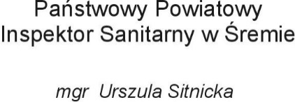

………………………………………………………
opracował

Śrem, dnia 01 marca 2021 r.

SPIS TREŚCI

I. | Główny cel i kierunki działania Powiatowej Stacji Sanitarno- Epidemiologicznej w Śremie w 2020 r. | 3
II. | Sytuacja epidemiologiczna w zakresie chorób zakaźnych | 5
III. | Ocena stanu sanitarnego w zakresie Higieny Żywienia  i Żywności | 13
IV. | Ocena stanu sanitarnego w zakresie Higieny Komunalnej | 20
V. | Ocena stanu sanitarnego w zakresie Higieny Pracy | 41
VI. | Ocena stanu sanitarnego w zakresie Higieny Dzieci i Młodzieży | 46
VII. | Główne zagadnienia realizowane w zakresie Zapobiegawczego  Nadzoru Sanitarnego | 51
VIII. | Oświata Zdrowotna i Promocja Zdrowia | 58
IX. | Działalność kontrolno-represyjna | 70
X. | Wnioski | 71

- Główny cel i kierunki działania Powiatowej Stacji Sanitarno- Epidemiologicznej w Śremie w 2020 r.
Głównym celem działalności Państwowej Inspekcji Sanitarnej na terenie powiatu śremskiego w roku 2020 jest promowanie zdrowego stylu życia, nadzór nad bezpieczeństwem żywności i żywienia oraz bezpieczeństwem zdrowotnym wody, przeciwdziałanie zagrożeniom stwarzanym przez nowe narkotyki i prekursory narkotyków, zapobieganie powstawaniu chorób, szczególnie chorób zakaźnych i zawodowych poprzez sprawowanie zapobiegawczego i bieżącego nadzoru sanitarnego w zakresie zdrowia publicznego w oparciu o analizę ryzyka zagrożenia zdrowia i życia.

Do realizowanych w roku sprawozdawczym głównych kierunków działania należy zaliczyć między innymi:
- Sprawowanie nadzoru nad realizacją Programu Szczepień Ochronnych i dystrybucją szczepionek do przeprowadzania obowiązkowych szczepień ochronnych z wykorzystaniem Elektronicznego Systemu Nadzoru nad Dystrybucją Szczepionek (ESNDS).
- Ograniczanie zagrożeń dla zdrowia publicznego związanych z zakażeniami szpitalnymi.
- Sprawowanie nadzoru nad bezpieczeństwem żywności i żywienia oraz materiałami i wyrobami przeznaczonymi do kontaktu z żywnością zgodnie z obowiązującymi przepisami prawa żywnościowego.
- Sprawowanie bieżącego nadzoru sanitarnego nad bezpieczeństwem zdrowotnym wody przeznaczonej do spożycia przez ludzi, wody w kąpieliskach, miejscach okazjonalnie wykorzystywanych do kąpieli, w pływalniach oraz nad obiektami użyteczności publicznej, szczególnie podmiotami leczniczymi.
- Eliminowanie zagrożeń stwarzanych przez środki zastępcze i nowe substancje psychoaktywne oraz sprawowanie nadzoru nad nowymi substancjami psychoaktywnymi, a także substancjami chemicznymi, ich mieszaninami, produktami biobójczymi, detergentami i prekursorami narkotyków kat. 2 i 3.
- Ochrona zdrowia pracowników przed niekorzystnym oddziaływaniem szkodliwych i uciążliwych czynników występujących w miejscu pracy poprzez nadzór nad warunkami zdrowotnymi środowiska pracy.
- Sprawowanie nadzoru nad warunkami nauczania, wychowania, opieki oraz wypoczynku i rekreacji dzieci i młodzieży.
- Prowadzenie działalności edukacyjno-informacyjnej w zakresie zagadnień pozostających w kompetencjach PIS, zgodnie z obowiązującymi regulacjami prawnymi, obowiązującą wiedzą oraz wytycznymi Wielkopolskiego Wojewódzkiego Inspektora Sanitarnego.
- Sprawowanie zapobiegawczego nadzoru sanitarnego.
- Inicjowanie, organizowanie, koordynowanie i nadzorowanie działalności w zakresie promocji zdrowia i profilaktyki chorób.

II. Sytuacja epidemiologiczna w zakresie chorób zakaźnych.

1. Sytuacja epidemiologiczna w zakresie chorób zakaźnych w latach 2020-2019.
terenie działalności Powiatowej Stacji Sanitarno-Epidemiologicznej w Śremie sytuacja epidemiologiczna chorób zakaźnych kształtowała się następująco.
W roku sprawozdawczym 2020 w odróżnieniu do 2019 roku:
Nie zanotowano zachorowań na :
- inne bakteryjne zakażenia jelitowe, inne określone (2019 - 2 zachorowania),
- wirusowe zakażenia jelitowe wywołane przez norowirusy
(2019 - 2 zachorowania),
- wirusowe zakażenia jelitowe nieokreślone (2019 - 5 zachorowań),
- tężec (2019 - 1 zachorowanie),
- listerioza (2019 - 1 zachorowanie),
- choroba wywołana przez Streptococcus pneumoniae inwazyjna inna określona i nieokreślona (2019 - 2 zachorowania),
- bakteryjne zapalenie opon mózgowych i/lub mózgu inne nie określone (2019 - 1 zachorowanie),
- grypa przypadki potwierdzone - ogółem (2019 - 3 zachorowania),
- grypa u dzieci w wieku 0 - 14 lat (2019 - 3 zachorowania).
Natomiast zanotowano:
- inne bakteryjne zakażenia jelitowe nieokreślone (1 zachorowanie),
- choroba meningokokowa, inwazyjna – ogółem (1 zachorowanie),
- choroba meningokokowa, inwazyjną, zapalenie opon mózgowych lub/i mózgu
(1 zachorowanie),
- legioneloza, choroba legionistów (1 zachorowanie)
- kiła wczesna (2 zachorowania),
- kiła, inne postacie kiły i kiła nieokreślona (2 zachorowania),
- choroba wywołana przez Streptococcus pneumoniae, inwazyjna posocznica (1 zachorowanie)
- choroba wywołana przez Hemophilus Influenzae, inwazyjna ogółem
(1 zachorowanie),
- choroba wywołana przez Hemophilus Influenzae, inwazyjna inna określona i nie określona (1 zachorowanie),
- zakażenia wirusem SARS-CoV-2.
Wzrosła zapadalność na :
- borelioza z Lyme (19 zachorowań) – 1,5 krotnie,
- wirusowe zapalenie wątroby typu B – przewlekłe i BNO (3 zachorowania) – 3 krotnie,
- wirusowe zapalenie wątroby typu C – przewlekłe i BNO (2 zachorowania) – 2 krotnie,
- świnka (3 zachorowania) – 1,5 krotnie,
Spadła zapadalność na :
- salmonelozy – zatrucia pokarmowe (2 zachorowania) – 3,5 krotnie,
- wirusowe i inne określone zakażenia jelitowe wywołane przez rotawirusy
(3 zachorowania) – 13,3 krotnie,
- wirusowe i inne określone zakażenia jelitowe inne określone (1 zachorowanie) - 5 krotnie,
- wirusowe zakażenia jelitowe u dzieci do lat 2 (4 zachorowania) – 7 krotnie,
- biegunki i zapalenie żołądkowo- jelitowe BNO, o prawdopodobnym zakaźnym pochodzeniu- ogółem (48 zachorowań) – 1,6 krotnie,
- biegunki i zapalenie żołądkowo-jelitowe BNO o prawdopodobnie zakaźnym pochodzeniu, w tym dzieci do lat 2 (16 zachorowań) – 1,6 krotnie,
- płonica (4 zachorowania) – 10,5 krotnie,
- choroba wywołana przez Streptococcus pyogenes – ogółem – (8 zachorowań) - 2 krotnie,
- choroba wywołana przez Streptococcus pyogenes – róża – (8 zachorowań) - 2 krotnie,
- inna choroba przenoszona drogą płciową wywołane przez Chlamydie (1 zachorowanie) - 3 krotnie,
- styczność i narażenie na wściekliznę, potrzeba szczepień (6 przypadków) – 1,3 krotnie,
- ospa wietrzna (128 zachorowań) – 5,7 krotnie,
- choroby wywołane przez Streptococcus pneumoniae, inwazyjna, ogółem (1 zachorowanie) - 2 krotnie,

Na tym samym poziomie utrzymała się zachorowalność na:
- inne bakteryjne zakażenia jelitowe wywołane przez Clostridium difficile (6 zachorowań),
- gardioza/ lamblioza (1 zachorowanie),
- wirusowe zapalenie opon mózgowych inne określone i nie określone
(1 zachorowanie),
- bakteryjne zapalenie opon mózgowych i/lub mózgu inne określone (1 zachorowanie).

2. Biegunki
W 2020 r. zanotowano 20 zachorowań na biegunki u dzieci do lat 2, współczynnik zapadalności – 1512,86. W 2019 r. zanotowano 54 zachorowania na biegunki u dzieci do lat 2, współczynnik zapadalności – 3882,21.
Liczba zachorowań w 2020 r. w porównaniu do 2019 r. spadła o 34 zachorowań.
W 2020r., podobnie jak w roku ubiegłym, więcej przypadków zarejestrowano w mieście – 11 dzieci (55%), na wsi zachorowało – 9 dzieci, tj. 45%. W 2019 r. w mieście zarejestrowano 34 przypadków zachorowań (tj. 62,96%), natomiast na wsi - 20 przypadków (tj. 37,03%).
W roku sprawozdawczym w odróżnieniu od roku 2019 więcej zachorowań odnotowano wśród dzieci płci męskiej - 15 przypadków tj. 75%, dzieci płci żeńskiej zachorowało 5 (tj. 25%). W roku 2019 zachorowań wśród dzieci płci żeńskiej było 28 przypadków (tj. 51,85%). a wśród dzieci płci męskiej zarejestrowano 26 przypadki (tj. 48,15%).
W grupie wiekowej do lat 2 w 2019 roku hospitalizowano 4 dzieci, a 16 dzieci leczono ambulatoryjnie. W grupie dzieci hospitalizowanych wykonano 4 badania wyłącznie w kierunku wirusów. W grupie leczonych ambulatoryjnie u 1 dziecka wykonano badania w kierunku obecności bakterii.
Podobnie jak w ubiegłym roku, w 2020r. więcej zachorowań zanotowano w I półroczu tj. 75%. W 2019 r. w I półroczu odnotowano 70,37% przypadków.

Miasto | 11 | Płeć M | 15
Wieś | 9 | Płeć Ż | 5

 | Sezonowość zachorowań wg. daty zarejestrowania
m-c | I | II | III | IV | V | VI | VII | VIII | IX | X | XI | XII | suma
liczba zachorowań 2019 | 6 | 4 | 6 | 14 | 6 | 2 | 4 | 3 | 2 | 1 | 4 | 2 | 54
liczba zachorowań 2020 | 2 | 7 | 4 | 2 | 0 | 0 | 1 | 1 | 1 | 0 | 2 | 0 | 20
Półrocze 2019 / 2020 | 38/15 |  |  |  |  |  | 16/5 |  |  |  |  |  | 54/20

3. Zatrucia pokarmowe - salmonellozy
W 2020 r. zarejestrowano 2 przypadki zachorowania na salmonellozę (zatrucie pokarmowe) – obydwie osoby w przebiegu choroby były hospitalizowane, współczynnik zapadalności – 3,25: 1 kobieta zamieszkała w mieście i 1 mężczyzna zamieszkały na wsi. Zarejestrowane przypadki mieściły się w grupie wiekowej od 0 do 4 lat. W 2019 r. zarejestrowano 7 przypadków zachorowania na Salmonellozę (zatrucia pokarmowe) - 6 osób było hospitalizowanych, natomiast 1 leczona ambulatoryjnie, współczynnik zapadalności - 11,42: 3 kobiety i 4 mężczyzn, 3 osoby zamieszkałe w mieście, 4 osoby na wsi, zachorowania zarejestrowano w grupie wiekowej: od 0 do 4 lat -3, od 5 do 9 lat - 3, od 20 do 24 lat – 1 przypadek.
W bieżącym roku sprawozdawczym u obu osób nie udało się ustalić źródła zakażenia.
W 2019r. w 5 przypadkach źródła zakażenia nie udało się ustalić, w 1 przypadku domniemaną przyczyną zachorowania było spożycie surowego jajka, w 2 produktem podejrzanym były lody.
W roku 2020 wszystkie przypadki odnotowano w I pierwszym półroczu, natomiast w 2019 r. większość zachorowań zarejestrowano w II półroczu.

Miasto | 1 | Płeć M | 1
Wieś | 1 | Płeć Ż | 1

3. Grypa
Zmniejszyła się liczba zachorowań na grypę. W roku sprawozdawczym zarejestrowano 51 zachorowań i podejrzeń na grypę – współczynnik zapadalności 82,99, w tym dzieci do lat 14 – 28 (współczynnik zapalności – 390,57). W roku 2019 zarejestrowano 128 zachorowań i podejrzeń na grypę – współczynnik zapadalności 208,80, w tym dzieci do lat 14 – 11 (współczynnik zapalności – 103,86).
Najwięcej zachorowań było w grupie wiekowej 5-14 lat – 17 osób.
W roku 2020 wszystkie zachorowania były niepotwierdzone. Zgonów nie odnotowano. W roku 2019 zarejestrowano 3 potwierdzone zachorowania u dzieci do lat 14 i 1 zgon.
W roku sprawozdawczym wszystkie zachorowania lub podejrzenia zachorowania na grypę zarejestrowano podobnie jak w latach poprzednich w I kwartale – 90,20%, w 2019 - 94,53%.

4. Nowo wykryte zakażenia HIV
W roku 2020 nie odnotowano nowych zakażeń wirusem HIV. Ostatnie zgłoszenia odnotowano w 2017 r. ( 5 nowych zakażeń).

5. Krztusiec
W 2020 roku podobnie jak w 2019 nie odnotowano zachorowań na krztusiec. Ostatnie 2 przypadki zarejestrowano w lutym 2018 roku.

6. Borelioza
W roku sprawozdawczym zarejestrowano 19 przypadków boreliozy (współczynnik zapadalności 30,92), wszystkie przypadki potwierdzone, 1 przypadek hospitalizowany, pozostałe leczone ambulatoryjnie. Zachorowania zarejestrowano w następujących miesiącach: luty - 2, czerwiec- 1, lipiec – 3, sierpień - 5, wrzesień – 3, październik – 3, listopad - 1, grudzień - 1 zachorowanie:
- 2 osoby nie pamiętały kontaktu z kleszczem, 17 osób jednokrotne lub wielokrotne ukłucia,
- w 7 przypadkach do ukąszeń doszło na terenie lasów:
gm. Śrem i Dolsk po 3 przypadki, gm. Książ Wielkopolski – 1 przypadek,
- 1 przypadek – park w Śremie,
- w 9 przypadkach na trawiastych terenach: gm. Śrem - 4, gm. Dolsk – 3, gm. Książ Wielkopolski - 2.
W roku 2019 zarejestrowano 13 przypadków boreliozy (współczynnik zapadalności 21,21), wszystkie przypadki potwierdzone, leczone ambulatoryjnie.
W 2020 r. 3 osoby były narażone zawodowo, w 2019 nie odnotowano takich przypadków.

Borelioza
Wiek | Płeć |  | Miejsce zamieszkania |  | Liczba zachorowań ogółem | Neurobo-relioza | Liczba należących do populacji kluczowych | Leczenie
 |  |  |  |  |  |  |  | H | A
Wiek | M | K | M | W
0-4 | 0 | 0 | 0 | 0 | 0 | 0 | 0 | 0 | 0
5-9 | 1 | 0 | 0 | 1 | 1 | 0 | 0 | 0 | 1
10-14 | 1 | 0 | 0 | 1 | 1 | 0 | 0 | 1 | 0
15-19 | 0 | 0 | 0 | 0 | 0 | 0 | 0 | 0 | 0
20-29 | 0 | 1 |  | 1 | 1 | 0 | 0 | 0 | 1
30-39 | 3 | 2 | 3 | 2 | 5 | 0 | 0 | 0 | 5
40-49 | 1 | 1 | 1 | 1 | 2 | 0 | 0 | 0 | 2
50-59 | 4 | 1 | 2 | 3 | 5 | 0 | 2 | 0 | 5
> 60 | 3 | 1 | 2 | 2 | 4 | 0 | 1 | 0 | 4
Razem | 13 | 6 | 8 | 11 | 19 | 0 | 3 | 1 | 18

7. Ospa wietrzna
W roku 2020 liczba zachorowań zmalała. Zarejestrowano 128 przypadków (współczynnik zapadalności 208,28), 2 osoby hospitalizowane. W roku 2019 zarejestrowano 736 przypadków zachorowań (współczynnik zapadalności 1200,59), 4 przypadki hospitalizowane. W roku 2020 większość zachorowań zanotowano w mieście (67 przypadków tj. 52,34%). W 2019 roku większość zachorowań zanotowano na wsi (410 przypadków 55,71%).
Więcej zachorowań podobnie jak w roku 2019 odnotowano wśród kobiet – 61 tj. 47,66%, w roku 2019 - 372 tj. 50,54%.
Podobnie jak w roku poprzednim więcej zachorowań zanotowano w I półroczu (77 przypadków tj. 60,15%, 2 osoby były hospitalizowane), w roku 2019 - 665 przypadków tj. 90,35%, 4 osoby hospitalizowane, ).
Podobnie jak w roku poprzednim najwięcej zachorowań zanotowano w grupie wiekowej 0-4 lat (77 dzieci) – 60,16%, w 2019 roku - 438 dzieci tj. 59,51%.
Miasto | 67 | Płeć M | 67
Wieś | 61 | Płeć Ż | 61

8. Zapobieganie wściekliźnie.
W roku sprawozdawczym odnotowano 27 kontakty ze zwierzętami podejrzanymi o wściekliznę:
- 20 osób miało kontakt z psem,
- 5 osób miało kontakt z kotem,
- 1 osoba miała kontakt z wiewiórką,
- 1 osoba nie ustalono (brak kontaktu z osobą poszkodowaną, nie odbiera pism i telefonów).
Zaszczepiono przeciw wściekliźnie 6 osób, współczynnik zapadalności – 9,76. Osoby zaszczepione zarejestrowano: po 2 osoby w styczniu i lipcu, 1 osoba w marcu, 1 w listopadzie.
W 2019 r. odnotowano 44 kontakty ze zwierzętami podejrzanymi o wściekliznę, 8 zaszczepiono przeciw wściekliźnie, współczynnik zapadalności – 13,5.

Grupy wiekowe | Płeć |  | Miejsce narażenia! |  | Podjęte szczepienia |  |  |  |  |  |  | Kontakt ze zwierzęciem
Grupy wiekowe | M | K | M | W | Pełen cykl |  | Niepełen cykl  (liczba dawek) |  |  |  |  | Pies | Kot | Lis | Inne*
 |  |  |  |  | 5 dawek | 4 dawki | 0 | 1 | 2 | 3 | 4
0-19 | 0 | 2 | 1 | 1 | 0 | 2 | 0 | 0 | 0 | 0 | 0 | 1 | 1 | 0 | 0
≥ 20 | 3 | 1 | 2 | 2 | 1 | 3 | 0 | 0 | 0 | 0 | 0 | 2 | 1 | 0 | 1*
SUMA | 3 | 3 | 3 | 3 | 1 | 5 | 0 | 0 | 0 | 0 | 0 | 3 | 2 | 0 | 1
Razem | 6 |  | 6 |  | 6 |  | 0 |  |  |  |  | 6
* wiewiórka
Podobnie jak w poprzednich latach nie stwierdzono dodatniego wyniku wścieklizny u zwierząt.

9. COVID-19
W roku sprawozdawczym z uwagi na zaistniałą sytuację epidemiologiczną, związaną z ogłoszeniem przez Światową Organizację Zdrowia pandemii wirusa SARS-CoV-2 (wywołującego COVID-19) wiele działań, które były realizowane zostało ukierunkowanych na zapewnienia bezpieczeństwa epidemiologicznego osobom zakażonym, chorym bądź narażonym na zakażenie.
Liczba zakażeń SARS-CoV-2 i zachorowań na COVID-19 oraz zgony, były na bieżąco aktualizowane i są dostępne w raportach Ministerstwa Zdrowia.

10. Realizacja szczepień ochronnych
Szczepienia ochronne realizowane są w 13 placówkach służby zdrowia na terenie powiatu śremskiego. Szczepienia prowadzone były zgodnie z Programem Szczepień Ochronnych na rok 2020. W roku 2020 odnotowano 125 przypadków odmowy zaszczepienia dziecka, wyrażonej przez rodziców/opiekunów prawnych.
W Powiatowej Stacji Sanitarno- Epidemiologicznej w Śremie w 2020 r. zarejestrowano 3 zgłoszenia Niepożądanych Odczynów Poszczepiennych, wszystkie zakwalifikowane jako NOP łagodny i dotyczyły szczepienia dzieci p/wzw typu B, ospie wietrznej, pneumokokom, błonicy/krztuścowi/tężcowi/polio.
W miesiącu grudniu 2 placówki na terenie Śremu rozpoczęły szczepienia przeciw Covid-19 dla personelu medycznego (Szpital Powiatowy i Wielkopolski Ośrodek Reumatologiczny).

11. W roku sprawozdawczym pod nadzorem tutejszego organu znalazł się również Szpital Powiatowy im T. Malińskiego Sp. z o. o w Śremie, który dotychczas był kontrolowany przez Wielkopolskiego Państwowego Wojewódzkiego Inspektora Sanitarnego.
W Szpitalu w roku 2020 podjęto realizację dodatkowych świadczeń zdrowotnych w związku z zapobieganiem, przeciwdziałaniem i zwalczaniem Covid-19 poprzez zapewnienie 57 łóżek (2 oddziały) dla pacjentów wymagających hospitalizacji z powodu zakażeniem SARS-CoV-2. Ponadto prowadzony jest tam punkt wymazowy dla osób z podejrzeniem zakażenia koronawirusem.

III. Ocena stanu sanitarnego w zakresie Higieny Żywności
i Żywienia.

W roku 2020 na obszarze powiatu śremskiego nadzorem objęto 185 zakładów produkcji i obrotu żywności, żywienia i przedmiotów użytku na 642 obiektów według ewidencji. W nadzorowanych obiektach przeprowadzono 233 kontrole z czego w 143 obiektach dokonano oceny zgodnie z obowiązującymi arkuszami. W wyniku dokonanej oceny 1 zakład uznano za niezgodne z obowiązującymi wymogami, co stanowi 0,7 % wszystkich ocenianych obiektów. W związku z nieprawidłowym stanem sanitarnym wydano 9 decyzji administracyjnych. W stosunku do osób winnych uchybień sanitarnych nałożono 1 mandat na sumę 500,00 zł.
W trakcie kontroli pobrano do badań 86 prób środków spożywczych i przedmiotów użytku, zakwestionowano 12 prób z uwagi na złe oznakowanie i parametry mikrobiologiczne, co stanowi 13,9 %.

Wykres nr 1
Rodzaje obiektów żywności i żywienia objętych kontrolą sanitarną w 2020r.

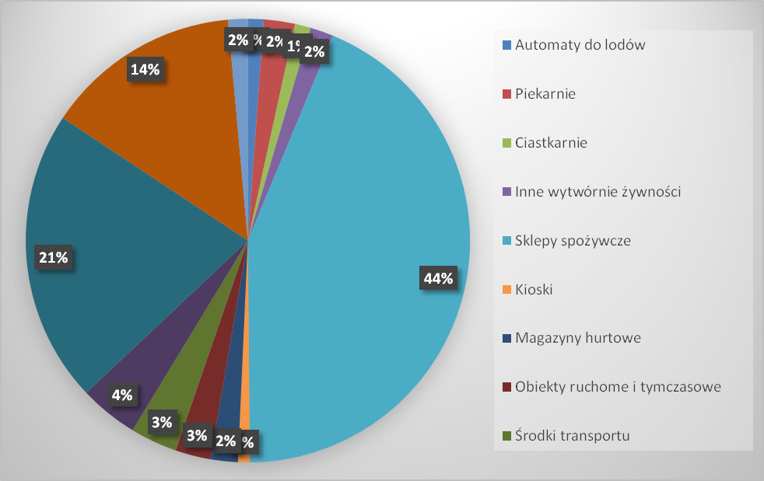

Wykres nr 2
Odsetek obiektów żywności i żywienia o stanie sanitarno-technicznym niezgodnym z wymaganiami 2019 - 2020.

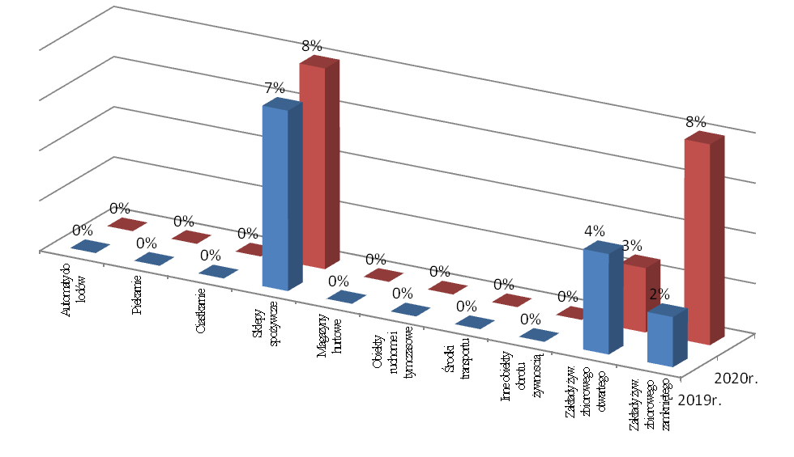
Wykres nr 3
Stan sanitarny skontrolowanych obiektów 2019-2020.
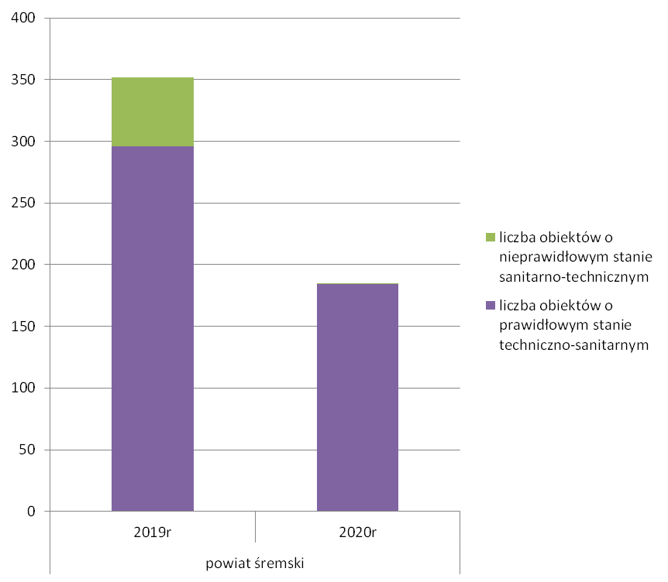
Wykres nr 4
Liczba obiektów objętych kontrolą stanu sanitarnego 2019-2020

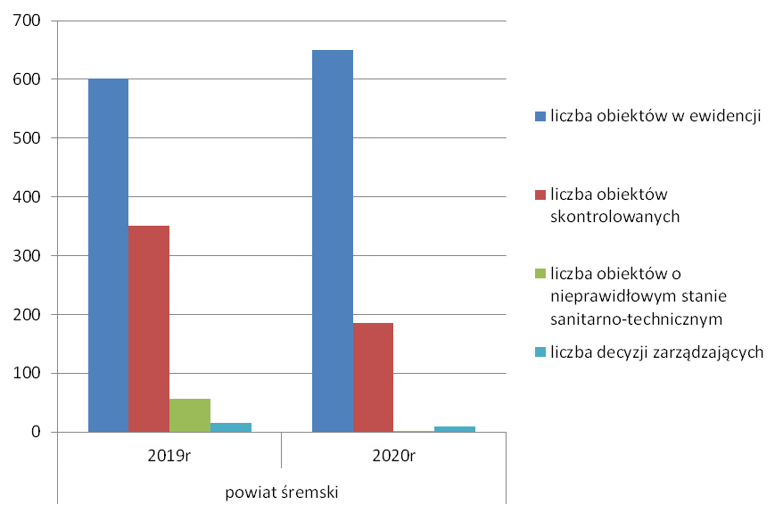

Wykres nr 5
Liczba obiektów skontrolowanych w poszczególnych gminach 2019-2020
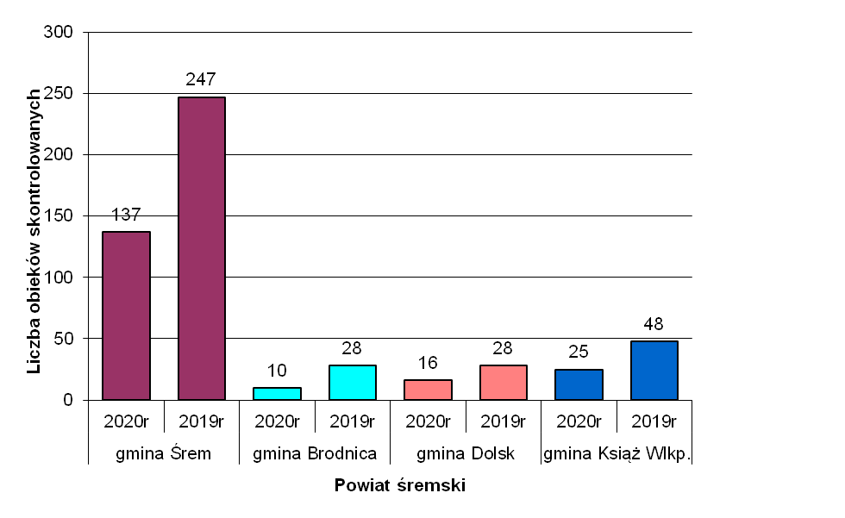

Wykres nr 6
Liczba wydanych decyzji 2019-2020.
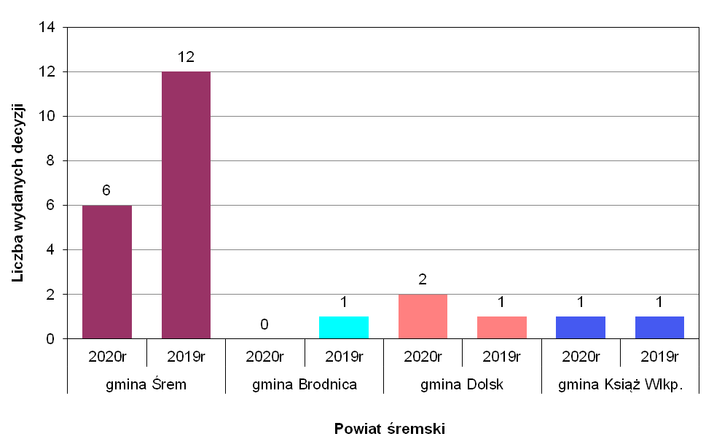

Wykres nr 7
Liczba nałożonych mandatów 2019-2020.
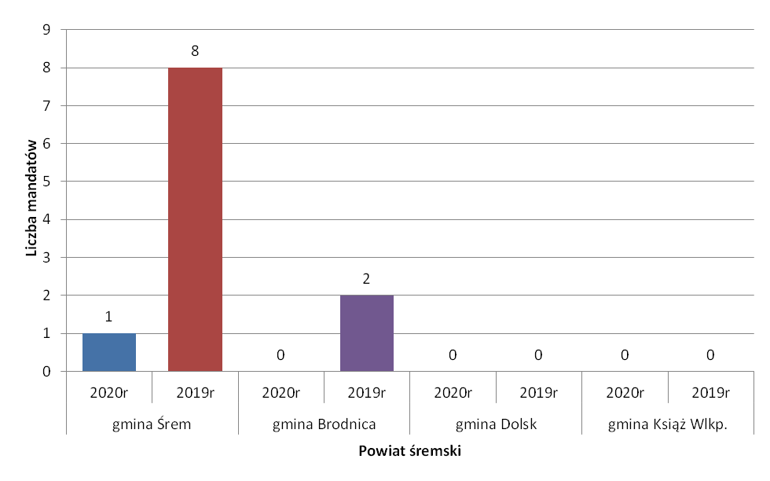

Wykres nr 8
Kwota mandatów nałożonych w latach 2019-2020.
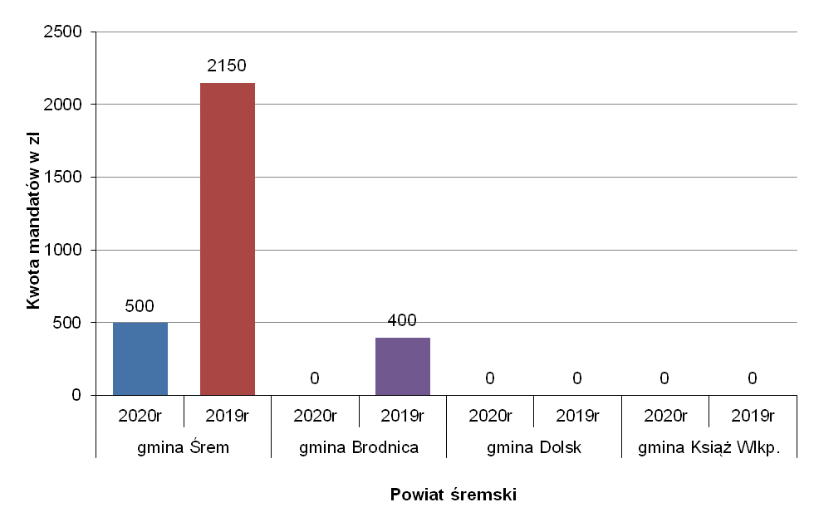

W związku z ogłoszeniem stanu pandemii wywołanej wirusem SARS-CoV-2 i wprowadzenie ograniczeń w funkcjonowaniu obiektów żywnościowo-żywieniowych oraz ograniczeń w przemieszczenie się ludności liczba skontrolowanych i ocenionych obiektów została ograniczona.
Dodatkowo jednak prowadzono działania w zakresie przeciwepidemicznym polegające na kontroli obiektów żywnościowo-żywieniowych pod kątem przestrzegania przepisów Rozporządzenia Rady Ministrów w sprawie ustanowienia określonych ograniczeń, nakazów i zakazów w związku z wystąpieniem stanu epidemii. Czynności kontrolne w tym zakresie odnoszą się w całości do działań przeciwepidemicznych realizowanych na terenie powiatu i nie są wykazywane w działalności kontrolnej w zakresie higieny żywności i żywienia.
Ocena stanu sanitarnego powiatu w zakresie pionu żywności i żywienia dokonana została w oparciu o obiekty skontrolowane w pełnym zakresie.
W grupie obiektów automaty do lodów - stan sanitarny zakładów nie budził zastrzeżeń.
W grupie obiektów piekarnie - stan sanitarny i techniczny nie budził zastrzeżeń.
W grupie obiektów ciastkarnie - stan sanitarny i techniczny wszystkich obiektów nie budził zastrzeżeń.
W grupie sklepy spożywcze - zły stan sanitarny, stan sanitarno-techniczny stwierdzono w siedmiu obiektach.
W grupie obiektów magazyny hurtowe - stan sanitarny w nie budził zastrzeżeń.
W grupie zakłady żywienia zbiorowego otwartego - stan sanitarny w trzech obiektach był nieprawidłowy.
W grupie zakłady żywienia zbiorowego zamkniętego - stan sanitarno-techniczny był nieprawidłowy w pięciu zakładach.
Najczęściej występujące niezgodności podczas przeprowadzanej oceny obiektów to:
- w obiektach obrotu żywnością – wprowadzanie do obrotu artykułów spożywczych po terminie przydatności do spożycia, brak bieżącej czystość, samodzielnie mrożone mięso kupowane jako świeże, mięso mielone na zapas sprzedawane luzem, brak do wglądu kart potwierdzających realizacje przekazania odpadu kat. III, ubytki w tynku, brudne malatury ścian i sufitów, ubytki posadzki w pomieszczeniu magazynowym, w sali sprzedaży żywe mole spożywcze, urwane drzwi od szafki w stoisku z wyrobami garmażeryjnymi, brak zachowanej segregacji w urządzeniach chłodniczych;
- zakłady żywienia zbiorowego otwartego – brak do wglądu kart potwierdzających realizację przekazania odpadów pokonsumpcyjnych, brak segregacji w urządzeniach chłodniczych, mięso samodzielnie mrożone zakupione jako świeże, brak kasetonów na suficie w ubikacji, zbędne rzeczy w pomieszczeniu socjalnym;
- zakłady żywienia zbiorowego zamkniętego - brak do wglądu kart potwierdzających realizację przekazania odpadów pokonsumpcyjnych, brak segregacji w urządzeniach chłodniczych, mięso samodzielnie mrożone zakupione jako świeże brak do wglądu dokumentacji GHP, GMP, systemu HACCP, w jednej stołówce szkolnej, dwóch stołówkach przedszkolnych, dwóch kuchniach przygotowujących posiłki dla szkoły i przedszkoli zwrócono uwagę na brak do wglądu wartości kalorycznej podawanych posiłków.
Większość zakładów zgodnie z obowiązującymi przepisami wprowadziła do stosowania instrukcje dobrej praktyki higienicznej i produkcyjnej, co wpływa na poprawę jakości produkowanych i wprowadzanych do obrotu środków spożywczych. W 115 zakładach wdrożono system HACCP.
Przyczyną kwestionowania prób pobranych do badań laboratoryjnych było nieprawidłowe oznakowanie. Dotyczyło to następujących produktów: śmietana 12% homogenizowana do sałatek, owoce mrożone „Truskawki. Produkt głęboko mrożony” d’aucy, suplement diety Plusssz Classic Magnez. W środku spożywczym „Ćwiartka z kurczaka luz” stwierdzono obecność Campylobacter spp.
Ponadto zwrócono uwagę na zanieczyszczenie wyrobów ciastkarskich „Kostka królewska” z kremem poddanym obróbce termicznej drobnoustrojami Bacillus cereus.
Kwestionowane produkty dotyczyły producentów z poza terenu powiatu śremskiego w związku z tym przesyłano informację w celu podjęcia dalszych działań zgodnie z kompetencjami do właściwych Powiatowych Lekarzy Weterynarii lub Państwowych Powiatowych Inspektorów Sanitarnych.

IV. Ocena stanu sanitarnego powiatu śremskiego w zakresie
Higieny Komunalne za rok 2020

1. Ocena jakości wody przeznaczonej do spożycia przez ludzi.
Nadzór nad jakością wody przeznaczonej do spożycia przez ludzi na terenie powiatu śremskiego w 2020 r. Państwowy Powiatowy Inspektor Sanitarny (PPIS) sprawował w oparciu o art. 4 ust. 1 pkt. 1 ustawy z dnia 14 marca 1985 r. o Państwowej Inspekcji Sanitarnej, art. 12 ustawy z dnia 7 czerwca 2001 r. o zbiorowym zaopatrzeniu w wodę i zbiorowym odprowadzaniu ścieków oraz rozporządzenia Ministra Zdrowia z dnia 7 grudnia 2017 r. w sprawie jakości wody przeznaczonej do spożycia przez ludzi. Badania jakości wody do spożycia wykonują akredytowane laboratoria Państwowej Inspekcji Sanitarnej oraz laboratoria zewnętrzne o udokumentowanym systemie jakości prowadzonych badań, zatwierdzonym przez Państwową Inspekcję Sanitarną, zgodnie z zapisami zawartymi w art. 12 ustawy z dnia 7 czerwca 2001 r. o zbiorowym zaopatrzeniu w wodę i zbiorowym odprowadzeniu ścieków (Dz. U. z 2020 r. poz. 2028).
W powiecie śremskim woda przeznaczona do spożycia przez ludzi ujmowana jest z ujęć podziemnych czwarto- i trzeciorzędowych. Wody podziemne charakteryzują się raczej stałym składem fizyko – chemicznym, który kształtują procesy hydrogeologiczne, fizyczne i biologiczne. Najczęściej występujące w tych wodach czynniki niepożądane to związki manganu i żelaza. Parametry te nie mają znaczenia zdrowotnego i nie stanowią zagrożenia dla ludzi, mogą jedynie powodować zmiany organoleptyczne wody. Uzdatnianie takiej wody jest stosunkowo proste, zazwyczaj przy zastosowaniu klasycznych metod napowietrzania i filtracji.
W roku 2020 w ewidencji Powiatowej Stacji Sanitarno-Epidemiologicznej w Śremie znajdowało się 12 ujęć zasilających wodociągi w wodę przeznaczoną do spożycia przez ludzi. Wszystkie wodociągi pracowały w oparciu o jedno ujęcie. Na terenie ujęcia wody wodociągu Śrem zlokalizowanych jest 13 studni natomiast na terenie ujęć wodociągów: Dąbrowa, Gaj, Konarzyce, Książ Wlkp., Małachowo, Mchy, Nochowo, Orkowo, Piotrowo, Wieszczyczyn zlokalizowanych jest po 2 studnie na każdym ujęciu. Na terenie ujęcia wody wodociągu Dolsk zlokalizowane były 2 studnia, ale w dniu 8.02.2020 r. studnia nr 1 uległa awarii – nastąpiło pęknięcie (zerwania) filtra w studni. Zakład Gospodarki Komunalnej w Dolsku, po załatwieniu pozwoleń, w miesiącu sierpniu był w trakcie prowadzenie odwiertu 2 nowych studni, które zlokalizowane będą na tym samym ujęciu, w granicach wyznaczonej strefy bezpośredniej ochrony sanitarnej. Po wykonaniu odwiertu i załatwieniu wszystkich formalności studnie zostaną włączone do użytkowania.
Wszystkie ujęcia wody zostały w roku ubiegłym skontrolowane. Studnie na ujęciach wodociągowych były właściwie oznakowane i zabezpieczone przed dostępem osób nieupoważnionych. W roku 2020 ich stan sanitarno-techniczny nie budził większych zastrzeżeń. Urządzenia wodne były regularnie konserwowane, studzienki kontrolne studni głębinowych utrzymane czysto, wentylowane poprzez zainstalowane kominki, zabezpieczone siatkami przeciw owadom i gryzoniom, włazy szczelnie zamknięte. Na ujęciach prowadzono monitoring objazdowy, a na niektórych dodatkowo zainstalowano monitoring elektroniczny. Obszary ujęć były ogrodzone i oznakowane tablicami informacyjnymi.
W roku 2020 w ewidencji Powiatowej Stacji Sanitarno-Epidemiologicznej w Śremie znajdowało się 12 wodociągów, które w zależności od wielkości produkcji wody zakwalifikowane są w trzech grupach:
- wodociągi produkujące od 1001-10000 m³ wody na dobę – 1 (wodociąg publiczny Śrem),
- wodociągi produkujące od 101-1000 m³ wody na dobę – 10 (wodociągi publiczne: Dąbrowa, Dolsk, Gaj, Konarzyce, Książ, Małachowo, Mchy, Nochowo, Piotrowo, Wieszczyczyn),
- wodociągi produkujące ≤100 m³ wody na dobę - 1 (wodociąg publiczny Orkowo).
Liczba wodociągów w porównaniu do roku ubiegłego nie uległa zmianie.
Spośród zewidencjonowanych wodociągów 1 wodociąg (wodociąg publiczny w Śremie) spełniał kryteria wymagań do raportowania do Komisji Europejskiej. Raportowaniem objęte były wszystkie wodociągi produkujące wodę przeznaczoną do spożycia przez ludzi w ilości powyżej 1000 m³/dobę lub zaopatrujące powyżej 5000 osób.
Na terenie powiatu śremskiego badania laboratoryjne zarówno w ramach nadzoru jednostki Państwowej Inspekcji Sanitarnej jak i w ramach kontroli wewnętrznej przedsiębiorstw wodociągowych wykonywały te same laboratoria co w roku ubiegłym. Przedsiębiorstwa wodociągowo – kanalizacyjne przygotowują i przedstawiają do uzgodnienia Państwowemu Powiatowemu Inspektorowi Sanitarnemu w Śremie harmonogram prowadzenia badań oraz na bieżąco przekazują wyniki tych badań. Badania jakości wody wykonują laboratoria zewnętrzne o udokumentowanym systemie jakości badań, zatwierdzonym przez organy Państwowej Inspekcji Sanitarnej. W roku 2020 wszystkie badania w zakresie kontroli wewnętrznej wykonywane były przez Laboratorium AQUANET sp. z o. o. w Poznaniu ul. Dolna Wilda 126.
Badania jakości wody w ramach nadzoru jednostki Państwowej Inspekcji Sanitarnej w zakresie parametrów grupy A i grupy B, a także w ramach nadzoru sanitarnego były wykonywane przez Laboratorium Badania Wody i Gleby Powiatowej Stacji Sanitarno-Epidemiologicznej w Lesznie oraz Laboratorium Badania Wody i Gleby Wojewódzkiej Stacji Sanitarno-Epidemiologicznej w Poznaniu.
Wszystkie wodociągi zostały przebadane w zakresie parametrów i z częstotliwością określoną w rozporządzeniu Ministra Zdrowia z dnia 7 grudnia 2017 r. w sprawie jakości wody przeznaczonej do spożycia przez ludzi (Dz. U. z 2017 r. poz. 2294).
Na podstawie sprawozdań z badań wykonanych w ramach monitoringu jakości wody prowadzonego przez organy Państwowej Inspekcji Sanitarnej oraz w ramach kontroli wewnętrznej prowadzonej przez przedsiębiorstwa wodociągowo – kanalizacyjne Państwowy Powiatowy Inspektor Sanitarny w Śremie sporządzał ocenę jakości wody. Podstawą prawną oceny jakości wody było rozporządzenie Ministra Zdrowia z dnia 7 grudnia 2017 r. w sprawie jakości wody przeznaczonej do spożycia przez ludzi. Wszystkie sporządzone oceny były przekazywane do właściwego wójta lub burmistrza, zgodnie z zapisami § 21 ust. 8 (ocena bieżąca), § 22 ust. 3 (ocena okresowa) oraz § 23 ust. 5 (ocena obszarowa) wyżej cytowanego rozporządzenia.
Nadzorem objęto wszystkie 12 wodociągi, w których przeprowadzono 15 kontroli urządzeń wodnych oraz pobrano do badań laboratoryjnych 181 prób wody przeznaczonej do spożycia, w tym 85 prób wody pobranej w ramach nadzoru prowadzonego przez organy PIS oraz 96 prób wody pobranej w ramach kontroli wewnętrznej.
Na podstawie otrzymanych wyników jakość wody produkowanej przez wszystkie przedsiębiorstwa wodociągowe za rok 2020 została oceniona jako odpowiadająca wymaganiom rozporządzenia Ministra Zdrowia z dnia 7 grudnia 2017 r. w sprawie jakości wody przeznaczonej do spożycia przez ludzi.
Okresowo jakość wody odbiegała od wymagań cytowanego rozporządzenia w 2 wodociągach na terenie gminy Dolsk. Wodociąg publiczne w Małachowie - w próbie wody pobranej w dniu 17.11.2020 r. na końcówce sieci wodociągowej stwierdzono zawartość manganu wynoszącą 84 µg/l (norma 50 µg/l). W badaniu powtórzonym w dniu 24.11.2020 r. stwierdzono zawartość manganu wynoszącą 230 µg/l. Związki manganu nie mają negatywnego wpływu na zdrowie konsumentów, mogą jedynie obniżać cechy organoleptyczne wody takie jak mętność czy barwa. Poprawę jakości wody stwierdzono w badaniu wykonanym w dniu 08.12.2020 r. w ramach kontroli wewnętrznej, w którym stwierdzono zawartość manganu wynoszącą 9,3 µ/l. Wodociąg publiczny w Dolsku – w próbach wody pobranej w dniu 17.11.2020 r. na 2 końcówkach sieci wodociągowej stwierdzono ogólną liczbę mikroorganizmów w 22ºC wynoszącą >300 jtk. w 1 ml wody (w rozporządzeniu zaleca się, aby ogólna liczba mikroorganizmów w 22ºC w kranie u konsumenta nie przekraczała 200 jtk. w 1 ml wody). W badaniu powtórzonym w dniu 24.11.2020 r. stwierdzono ponownie ogólną liczbę mikroorganizmów w 22ºC wynoszącą >300 jtk. w 1 ml wody. Mikroorganizmy te nie stanowią zagrożenia dla zdrowia ludzi, a w ocenie jakości wody mają znaczenie dla monitorowania stanu sanitarnego sieci dystrybucji wody oraz oceny panujących w niej warunków sprzyjających narastaniu mikroflory. Poprawę jakości wody stwierdzono w badaniach wykonanych w dniu 08.12.2020 r. w ramach kontroli wewnętrznej, w której stwierdzono ogólną liczbę mikroorganizmów w 22ºC wynoszącą 40 i 68 jtk. w 1 ml wody.
Poza ww. przekroczeniami stwierdzano jedynie pojedyncze bakterie grupy coli na końcówkach sieci. W wykonanych badaniach kontrolnych nie stwierdzano przekroczeń.
Na podstawie wykonanych badań jakości wody w 2020 r. stwierdzono, że wszystkie wodociągi produkowały wodę właściwej jakości, odpowiadającą wymaganiom cytowanego rozporządzenia.
W roku 2019 również wszystkie wodociągi produkowały wodę dobrą, w związku z czym liczba wodociągów produkujących dobrą wodę nie ulega zmianie.

W roku 2020 wszyscy mieszkańcy korzystający z wody wodociągowej zaopatrywani byli w wodę dobrej jakości podobnie jak w roku poprzednim.

Najwięcej mieszkańców w powiecie śremskim zaopatrywanych jest w wodę z 1 wodociągu z grupy produkującej od 1001-10000 m³ wody na dobę – ok. 60,1%. Z 10 wodociągów z grupy wodociągów o produkcji wody od 101-1000 m³ wody na dobę korzysta ok. 39,6% mieszkańców, a z 1 wodociągu z grupy wodociągów o produkcji wody ≤ 100 m³ wody na dobę korzysta ok. 0,3% mieszkańców.
Procent mieszkańców korzystających z wodociągów w poszczególnych grupach w porównaniu do roku ubiegłego nie uległ zmianie.
Nie wszyscy mieszkańcy powiatu śremskiego mają możliwość korzystania z wody wodociągowej. W roku 2020 żadna miejscowość nie została zwodociągowana. Na terenie powiatu nadal występują tereny, które nie są zwodociągowanie:
- gmina Śrem – Tesiny osada,
- gmina Książ Wlkp. - Gogolewko wieś, Obreda osada,
- gmina Dolsk – Brzednia leśniczówka,
- gmina Brodnica – Tworzykowo wybudowanie.
Wodociągi objęte nadzorem zaopatrują w wodę mieszkańców powiatu śremskiego obejmującego 4 gminy:
Miasto i gmina Śrem – obsługiwana jest przez 5 wodociągów publicznych (Śrem, Dąbrowa, Gaj, Nochowo, Orkowo). Jakość wody z nadzorowanych na terenie gminy wodociągów, podobnie jak w roku poprzednim odpowiadała wymaganiom określonym w rozporządzeniu Ministra Zdrowia z dnia 7 grudnia 2017 r. w sprawie jakości wody przeznaczonej do spożycia przez ludzi (Dz. U. z 2017 r. poz. 2294). Liczba wodociągów w porównaniu do roku ubiegłego nie uległa zmianie. Ponadto mieszkańcy gminy Śrem korzystają z wodociągu publicznego w Wieszczyczynie (1 miejscowość).
Miasto i gmina Książ Wlkp. - obsługiwana jest przez 3 wodociągi publiczne (Książ, Konarzyce, Mchy). Jakość wody z nadzorowanych na terenie gminy wodociągów, podobnie jak w roku poprzednim odpowiadała wymaganiom określonym w rozporządzeniu Ministra Zdrowia z dnia 7 grudnia 2017 r. w sprawie jakości wody przeznaczonej do spożycia przez ludzi (Dz. U. z 2017 r. poz. 2294). Liczba wodociągów w porównaniu do roku ubiegłego nie uległa zmianie. Ponadto mieszkańcy gminy Książ korzystają z wodociągu publicznego w Dolsku (2 miejscowości) oraz z wodociągu publicznego w Wieszczyczynie (1 miejscowość).
Miasto i gmina Dolsk - obsługiwana jest przez 3 wodociągi publiczne (Dolsk, Wieszczyczyn, Małachowo). Jakość wody z nadzorowanych na terenie gminy wodociągów, podobnie jak w roku poprzednim odpowiadała wymaganiom określonym w rozporządzeniu Ministra Zdrowia z dnia 7 grudnia 2017 r. w sprawie jakości wody przeznaczonej do spożycia przez ludzi (Dz. U. z 2017 r. poz. 2294). Okresowo jakość wody odbiegała od wymagań cytowanego rozporządzenia w 2 wodociągach: wodociągu publicznym w Dolsku i wodociągu publicznym w Małachowie. Liczba wodociągów w porównaniu do roku ubiegłego nie uległa zmianie.
Gmina Brodnica - obsługiwana jest przez 1 wodociąg publiczny (Piotrowo), który leży na terenie gminy Brodnica. Jakość wody z nadzorowanego na terenie gminy wodociągu, podobnie jak w roku poprzednim odpowiadała wymaganiom określonym w rozporządzeniu Ministra Zdrowia z dnia 7 grudnia 2017 r. w sprawie jakości wody przeznaczonej do spożycia przez ludzi (Dz. U. z 2017 r. poz. 2294). Uwagi budzi jedynie stan techniczny infrastruktury wodociągowej w zakresie nieszczelnego zbiornika wody czystej, o czym Państwowy Powiatowy Inspektor Sanitarny w Śremie informował Wójta Gminy Brodnica w oddzielnym piśmie. W dniu 19 października 2020 r. Wójt Gminy Brodnica poinformował Państwowego Powiatowego Inspektora Sanitarnego w Śremie, że Gmina Brodnica zleciła opracowanie dokumentacji technicznej na modernizację układu technologicznego stacji uzdatniania wody oraz montażu 3 zbiorników wody czystej wraz z zestawem pomp sieciowych. Prace projektowe miały być zakończone do końca 2020 r. W roku 2020 nie wykonano żadnych prac mających na celu poprawę infrastruktury wodociągowej na terenie gminy. Liczba wodociągów w porównaniu do roku ubiegłego nie uległa zmianie. Ponadto mieszkańcy gminy Brodnica korzystają z wodociągu publicznego w Śremie (2 miejscowości) oraz z wodociągu publicznego w Gaju (8 miejscowości - roku 2020 dołączono 4 miejscowości: Brodnica, Sulejewo wieś, Sulejewo osada, Żurawiec, które wcześniej były zaopatrywane z wodociągu publicznego w Piotrowie).
Oceny jakości wody dokonano w oparciu o badania wykonane w ramach nadzoru prowadzonego przez organy Państwowej Inspekcji Sanitarnej oraz kontroli wewnętrznej prowadzonej przez przedsiębiorstwa wodociągowo - kanalizacyjne:
- liczba badań fizyko-chemicznych – 163 w tym gmina Śrem 80, gmina Książ 31 gmina Dolsk 39 i gmina Brodnica 13.
- liczba badań bakteriologicznych – 176 w tym gmina Śrem 84, gmina Książ 33, gmina Dolsk 45 i gmina Brodnica 14.
W roku 2020 Państwowy Powiatowy Inspektor Sanitarny w Śremie wydał 74 oceny stwierdzające przydatność wody do spożycia w tym: gmina Śrem 32, gmina Książ 18, gmina Dolsk 18 i gmina Brodnica 6. Ponadto zostało wydanych 13 ocen rocznych (półrocznych) o jakości wody w tym gmina Śrem 6, gmina Książ 3, gmina Dolsk 3 i gmina Brodnica 1. We wszystkich wydanych ocenach stwierdzono przydatność wody do spożycia.
Ponadto wystosowano 2 pisma w trybie art. 30 ustawy z dnia 14 marca 1985 r. o Państwowej Inspekcji Sanitarnej informujące o stwierdzonych przekroczeniach (wodociąg publiczny w Małachowie i w Dolsku) i nakazujące podjęcie działań naprawczych i przekazywanie informacji na temat ich wykonania.
Zmiany w zaopatrzeniu ludności w wodę do spożycia w roku 2020:
- Liczba wodociągów w porównaniu do roku ubiegłego nie zmieniła się i wynosi 12 wodociągów.
- W ocenie organów Państwowej Inspekcji Sanitarnej wszystkie wodociągi na terenie powiatu śremskiego produkują wodę odpowiadającą wymaganiom określonym w rozporządzeniu Ministra Zdrowia z dnia 7 grudnia 2017 r. w sprawie jakości wody przeznaczonej do spożycia przez ludzi. Żaden z nadzorowanych wodociągów podobnie jak w roku ubiegłym nie został oceniony negatywnie.
- Państwowa Inspekcja Sanitarna w ramach kontroli urzędowej prowadziła badania próbek wody zgodnie z wymaganiami określonymi w rozporządzeniu Ministra Zdrowia z dnia 7 grudnia 2017 r. w sprawie jakości wody przeznaczonej do spożycia przez ludzi. Ponadto Państwowa Inspekcja Sanitarna dokonywała oceny jakości wody badanej w ramach oceny wewnętrznej prowadzonej przez przedsiębiorstwa wodociągowe. Jakość wody ze wszystkich wodociągów została oceniona jako przydatna do spożycia przez ludzi.
- W roku 2020 żadna miejscowość nie została zwodociągowana. Na terenie powiatu nadal występują tereny, które nie są zwodociągowanie.
2. Ocena jakości wody w pływalniach, w kąpieliskach oraz w miejscach okazjonalnie wykorzystywanych do kąpieli.
2.1. Pływalnie.
Zgodnie z rozporządzeniem Ministra Zdrowia z dnia 9 listopada 2015 r. w sprawie wymagań jakim powinna odpowiadać woda w pływalniach (Dz. U. z 2015 r. poz. 2016) właściciele lub zarządzający pływalniami są odpowiedzialni za bezpośredni nadzór nad jakością wody przeznaczonej do kąpieli. Organy Państwowej Inspekcji Sanitarnej egzekwowały wywiązywanie się zarządzających pływalniami z obowiązków aktualnie obowiązujących przepisów prawnych oraz dokonywały oceny jakości wody na podstawie wyników badań próbek wody. Rozporządzenie nałożyło na zarządców pływalni m.in. obowiązek prowadzenia i dokumentowania wewnętrznej kontroli jakości wody oraz informowania osób korzystających z pływalni o jakości wody przeznaczonej do kąpieli. Zarządzający pływalnią w uzgodnieniu z Państwową Inspekcją Sanitarną ustalił harmonogram poboru próbek wody z pływalni w ramach kontroli wewnętrznej. W harmonogramie określono częstotliwość pobierania próbek wody dla parametrów wskazanych w rozporządzeniu w zakresie mikrobiologicznym oraz fizykochemicznym.
W 2020 r. nadzorem kontrolno-laboratoryjnym objęte były baseny kąpielowe zlokalizowane na Obiekcie Sportowym w Śremie przy ul. Staszica 1. Na obiekcie znajduje się 6 niecek basenowych: basen sportowy o objętości 468 m³, basen do nauki pływania o objętości 36 m³, zjeżdżalnia z hamownią o objętości 2,8 m³, brodzik z atrakcjami o objętości 55 m³, oraz 2 niecki jacuzzi o objętości 1,12 m³ każda. W strefie odnowy biologicznej poza 2 nieckami jacuzzi znajdują się: sauna fińska, sauna parowa, biosauna (do 60ºC) oraz sauna na podczerwień.
W związku z ogłoszeniem stanu epidemii wywołanej wirusem SARS-CoV-2 w roku 2020 wprowadzone zostały ograniczenia w funkcjonowaniu obiektu: w dniach od 16.03.2020 r. do 30.06. 2020 r. wszystkie baseny były wyłączone z użytkowania, w dniach od 1.07.2020 r. do 27.08.2020 r. wyłączony z użytkowania był basen sportowy oraz zjeżdżalnia i brodzik, a w dniach od 2.11.2020 r. do 31.12.2020 r. wyłączone z użytkowania były zjeżdżalnia i brodzik oraz jacuzzi.
W roku 2020 przeprowadzono 1 kontrolę stanu sanitarno-technicznego. Obiekt oceniony został jako dobry. Również bieżący stan sanitarny obiektu nie budził zastrzeżeń.
Badania jakości wody przeprowadzone w ramach kontroli urzędowej wykonywane były w Laboratorium Badań Wody i Gleby Powiatowej Stacji Sanitarno-Epidemiologicznej w Lesznie oraz w Laboratorium Badania Wody i Gleby Wojewódzkiej Stacji Sanitarno-Epidemiologicznej w Poznaniu. Zarządzający pływalnią w ramach kontroli wewnętrznej zlecał pobór i badanie wody na pływalni oraz ciepłej wody użytkowej w natryskach Laboratorium JARS S.A. Łajski ul. Kościelna 2a 05-119 Legionowo (Akredytacja Polskie Centrum Akredytacji – Nr AB1095). Pobór i zakresy badania wykonywane były zgodnie z harmonogramem zatwierdzonym w dniu 23 grudnia 2019 r. przez Państwowego Powiatowego Inspektora Sanitarnego w Śremie, za wyjątkiem prób planowanych w okresie gdy baseny były nieczynne. Sprawozdania z badań na bieżąco przekazywane były do Państwowego Powiatowego Inspektora Sanitarnego w Śremie, który dokonywał oceny jakości wody.
Ogółem zostało pobranych do badań 160 prób wody, w tym 34 próby do badań w ramach kontroli urzędowej prowadzonej przez Państwową Inspekcję Sanitarną oraz 126 w ramach kontroli wewnętrznej. W roku 2020 sporadycznie stwierdzano przekroczenia w parametrze chloroformu: w 1 próbie w wodzie z cyrkulacji basenu sportowego, w 1 próbie w wodzie w niecce basenu sportowego, w 4 próbach w wodzie z cyrkulacji basenu do nauki pływania, w 4 próbach w wodzie w niecce basenu do nauki pływania, w 1 próbie w wodzie z cyrkulacji brodzika z atrakcjami i hamowni, w 1 próbie w wodzie w niecce brodzika z atrakcjami, w 1 próbie w wodzie w niecce hamowni, w 2 próbach w wodzie z cyrkulacji jacuzzi, w 2 próbach w wodzie w niecce jacuzzi nr 1, w 2 próbach w wodzie w niecce jacuzzi nr 2. Niezgodne wartości parametrów fizykochemicznych tj. chloroformu nie stanowiły zagrożenia dla osób kąpiących się, jednakże wskazywały na potrzebę wyregulowania parametrów uzdatniania tak, aby woda odpowiadała warunkom określonym w rozporządzeniu Ministra Zdrowia z dnia 9 listopada 2015 r. w sprawie wymagań, jakim powinna odpowiadać woda na pływalniach. Wskutek podjętych przez zarządzającego pływalnią działań naprawczych jakość wody uległa poprawie.
W dniu 4 stycznia 2021 r. została wydana „Zbiorcza ocena jakości wody na pływalni Śremskiego Sportu spółka z o.o. w Śremie ul. Staszica 1A za okres od 13 listopada 2019 r. do 31 grudnia 2020 r. W wydanej ocenie stwierdzono, że jakość wody na pływalni spełniała wymagania mikrobiologiczne i fizykochemiczne określone w załącznikach nr 1 i nr 2 do rozporządzenia Ministra Zdrowia z dnia 9 listopada 2015 r. w sprawie wymagań, jakim powinna odpowiadać woda na pływalniach.

2.2. Kąpieliska i miejsca okazjonalnie wykorzystywane do kąpieli.
Nadzór nad kąpieliskami i miejscami okazjonalnie wykorzystywanymi do kąpieli w 2020 r. prowadzony był zgodnie z obowiązującymi przepisami: ustawa z dnia 20 lipca 2017 r. Prawo wodne (Dz. U. z 2020 r. poz. 310 ze zm.), rozporządzenie Ministra Zdrowia z dnia 17 stycznia 2019 r. w sprawie nadzoru nad jakością wody w kąpielisku i miejscu okazjonalnie wykorzystywanym do kąpieli (Dz. U. z 2019 r. poz. 255), rozporządzenie Ministra Zdrowia z dnia 21 grudnia 2018 r. w sprawie ewidencji oraz sposobu oznakowania kąpielisk i miejsc okazjonalnie wykorzystywanych do kąpieli (Dz. U. z 2018 poz. 2476).
Od dnia 1 stycznia 2018 r. obowiązuje nowa definicja „miejsca okazjonalnie wykorzystywanego do kąpieli” wprowadzona ustawą z dnia 20 lipca 2017 r. Prawo wodne, które zdefiniowano jako „wykorzystywany do kąpieli wydzielony i oznakowany fragment wód powierzchniowych niebędący kąpieliskiem”. Zgodnie z cytowaną ustawą rady gmin mogą wyrazić (w drodze uchwały) zgodę na utworzenie miejsca okazjonalnie wykorzystywanego do kąpieli tylko wtedy, gdy nie jest uzasadnione utworzenie kąpieliska. Ponadto sezon kąpielowy określony dla miejsca okazjonalnie wykorzystywanego do kąpieli nie powinien być dłuższy niż 30 dni w roku kalendarzowym. Przeznaczeniem miejsc okazjonalnie wykorzystywanych do kąpieli jest zapewnienie bezpieczeństwa osobom kąpiącym się podczas krótkotrwałego wypoczynku letniego np.: obozy harcerskie, sezonowe ośrodki wypoczynkowe bądź gospodarstwa agroturystyczne.
W sezonie 2020 r. na terenie powiatu śremskiego funkcjonowało 1 kąpielisko - kąpielisko na Jeziorze Grzymisławskim w Śremie. Natomiast kąpieliska nr 1 i nr 2 na Jeziorze Jarosławskim w sezonie 2020 r. nie zostały zorganizowane.
W sezonie kąpielowym 2020 r. na terenie powiatu śremskiego funkcjonowało 1 miejsce okazjonalnie wykorzystywane do kąpieli - miejsce okazjonalnie wykorzystywane do kąpieli nad Jeziorem Dolskim Wielkim pod nazwą „Plaża Miejska w Dolsku”.
W sezonie kąpielowym Państwowa Inspekcja Sanitarna dokonała oceny jakości wody w ww. kąpielisku oraz miejscu okazjonalnie wykorzystywanym do kąpieli. Wykonano łącznie 4 badania jakości wody w kąpielisku (w tym 1 w ramach kontroli urzędowej i 3 w ramach kontroli wewnętrznej) oraz 3 badania jakości wody w miejscu okazjonalnie wykorzystywanym do kąpieli w ramach kontroli wewnętrznej.
We wszystkich ww. kąpieliskach i miejscu okazjonalnie wykorzystywanym do kąpieli jakość wody odpowiadała wymaganiom określonym w rozporządzeniu Ministra Zdrowia z dnia 17 stycznia 2019 r. w sprawie nadzoru nad jakością wody w kąpielisku i miejscu okazjonalnie wykorzystywanym do kąpieli z wyjątkiem okresu od 14 do 19 sierpnia 2020 r., gdzie w miejscu okazjonalnie wykorzystywanym do kąpieli w Dolsku stwierdzono zakwit sinic. Państwowy Powiatowy Inspektor Sanitarny w Śremie wydał ogółem 4 bieżące oceny o jakości wody i 1 ocenę sezonową dla kąpieliska oraz 3 bieżące ocen o jakości wody dla miejsca okazjonalnie wykorzystywanego do kąpieli.
W sezonie 2020 r. organy PIS nie dokonały klasyfikacji jakości wody w kąpieliskach, ponieważ kąpielisko nr 1 w Jarosławkach nie zostało zorganizowane, a w kąpielisku w Śremie klasyfikacja jakości wody nie została sporządzona ze względu na niewystarczające próbkobranie. Zgodnie z § 5 ust. 1 rozporządzenia Ministra Zdrowia z dnia 17 stycznia 2019 r. w sprawie nadzoru nad jakością wody w kąpielisku i miejscu okazjonalnie wykorzystywanym do kąpieli klasyfikacji jakości wody dokonuje się na podstawie co najmniej 16 próbek obejmujących cztery sezony kąpielowe. Kąpielisko to organizowane jest od sezonu 2018 r. i badania wody nie obejmują czterech sezonów kąpielowych.
W sezonie letnim Powiatowa Stacja Sanitarno-Epidemiologiczna w Śremie prowadziła i aktualizowała internetowy serwis kapieliskowy (zgodnie z art. 347 ust. 3 ustawy Prawo wodne z dnia z dnia 20 lipca 2017 r. Prawo wodne, który jest źródłem informacji na temat: lokalizacji kąpielisk, czasu trwania sezonu kąpielowego, bieżącej oceny jakości wody w kąpieliskach, informacji o zakazie kąpieli wraz ze wskazaniem przyczyn zakazu oraz infrastrukturze. Serwis kąpieliskowy udostępnia także dane administratorów oraz dane powiatowych stacji sanitarno-epidemiologicznych nadzorujących kąpieliska. Link do serwisu kąpieliskowego umieszczony jest na stronie Wojewódzkiej Stacji Sanitarno-Epidemiologicznej w Poznaniu oraz na stronie Głównego Inspektora Sanitarnego. Dodatkowo, w trakcie trwania sezonu na stronie internetowej Powiatowej Stacji Sanitarno-Epidemiologicznej w Śremie umieszczane były komunikaty o jakości wody do kąpieli. Ogółem umieszczono 7 komunikatów.
3. Ocena stanu sanitarnego obiektów użyteczności publicznej oraz podmiotów wykonujących działalność leczniczą.
W związku z ogłoszeniem stanu pandemii wywołanej wirusem SARS-CoV-2 i wprowadzeniem ograniczeń w funkcjonowaniu obiektów oraz ograniczeń w przemieszczeniu się ludności liczba skontrolowanych i ocenionych obiektów została ograniczona.
Ocena stanu sanitarnego powiatu przeprowadzona zostało w oparciu o skontrolowane obiekty.
W ramach bieżącego nadzoru sanitarnego w 2020 r. oceniono stan sanitarny w 85 obiektach, co stanowi 25% obiektów znajdujących się w ewidencji. Żaden z obiektów nie został oceniony jako zły. Przeprowadzono łącznie 94 kontrole. Ponadto zostało przeprowadzonych 126 kontroli dotyczących wyłącznie przestrzegania przepisów określonych w rozporządzeniu Rady Ministrów w sprawie ustanowienia określonych ograniczeń, nakazów i zakazów w związku z wystąpieniem stanu epidemii oraz wytycznych opracowanych przez Główny Inspektorat Sanitarny.
3.1. Domy Pomocy Społecznej.
Z dniem 16 marca 2020 r., w związku ze zmianą ustawy z dnia 14 marca 1985 r. o Państwowej Inspekcji Sanitarnej, Domy Pomocy Społecznej w Śremie przy ul. Farnej 16 i w Psarskim przy ul. Owocowej 8, zostały przekazane przez Wielkopolskiego Państwowego Wojewódzkiego Inspektora Sanitarnego do nadzoru Państwowemu Powiatowemu Inspektorowi Sanitarnemu w Śremie.
W związku z powyższym w ewidencji Powiatowej Stacji Sanitarno-Epidemiologicznej w Śremie znajdują się 3 obiekty:
- Dom Pomocy Społecznej Śrem ul. Farna 16
- Dom Pomocy Społecznej Psarskie ul. Owocowa 8
- Całodobowy Dom Opieki w Szołdrach
Całodobowy Dom Opieki w Szołdrach, gmina Brodnica. Obiekt działa w oparciu o decyzją Wojewody Wielkopolskiego z dnia 29 lipca 2009 r., która zezwala na prowadzenie działalności gospodarczej w zakresie prowadzenia placówki zapewniającej całodobową opiekę osobom niesprawnym, przewlekle chorym lub osobom w podeszłym wieku. Zezwolenie wydane jest na czas nieokreślony. Jest to podmiot niepubliczny, prowadzony przez osobę fizyczną (zgodnie z art. 57 ust. 1 pkt. 4 ustawy z dnia 12 marca 2004 r. o pomocy społecznej Dz. U. z 2020 r. poz. 1876).
W roku 2020 żaden z ww. obiektów nie został skontrolowany.

3.2. Hotele i inne obiekty świadczące usługi noclegowe.
W 2020 r. nadzorem objęto 8 obiektów w tym: 3 hotele (Hotel Metropol Śrem Pl.20 Października 43, Hotel L’ASCADA Śrem ul. Chełmońskiego 2, Hotel Cztery Korony Śrem ul. Malczewskiego 1), 3 inne obiekty świadczące usługi noclegowe (Dwór Andrzejówka Mechlin, Centrum Hipiki Jaszkowo, Ośrodek Szkoleniowy ESA Włościejewki) oraz 2 pola biwakowe (w Jarosławkach i w Dolsku ul. Wczasowa). Ogółem przeprowadzono 12 kontroli, w tym 2 kontrole covidowe. Stan sanitarno-techniczny żadnego z ww. obiektów, w chwili kontroli nie budził zastrzeżeń – prace remontowo-modernizacyjne przeprowadzane są sukcesywnie, we własnym zakresie przez właścicieli obiektów. Nie stwierdzono również uchybień sanitarnych w zakresie utrzymania bieżącej czystości. Wszystkie obiekty podobnie jak w roku poprzednim został oceniony pozytywnie.
Przedmiotem kontroli był stan sanitarno-techniczny tj. zaopatrzenie w wodę przeznaczoną do spożycia przez ludzi, utrzymanie czystości i porządku w obiektach i w ich otoczeniu, właściwa dezynfekcja pomieszczeń, urządzeń i sprzętów oraz pranie bielizny i pościeli, a także dostępność środków higienicznych, bezpieczne usuwanie odpadów oraz przestrzeganie zapisów ustawy o ochronie zdrowia przed następstwami używania tytoniu. Podczas kontroli stanu sanitarno-technicznego zakresem kontroli objęto również przestrzeganie przepisów określonych w rozporządzeniu Rady Ministrów w sprawie ustanowienia określonych ograniczeń, nakazów i zakazów w związku z wystąpieniem stanu epidemii oraz wytycznych opracowanych przez GIS dotyczących funkcjonowania hoteli/obiektów noclegowych w trakcie epidemii COVID-19.
Budynki obiektów hotelarskich wyposażone są: w hole z recepcją, pokoje mieszkalne, sale konferencyjne oraz w restauracje. Inne obiekty świadczące usługi noclegowe spełniają minimalne wymagania co do wyposażenia dla innych obiektów, w których świadczone są usługi hotelarskie, zgodnie z rozporządzeniem Ministra Gospodarki i Pracy z dnia 19 sierpnia 2004 r. w sprawie obiektów hotelarskich i innych obiektów, w których są świadczone usługi hotelarskie (Dz. U. z 2017 r. poz. 2166).
Przy polu biwakowym w Jarosławkach zlokalizowane jest zaplecze sanitarne na potrzeby Terenów Rekreacyjnych. Są to 4 wolnostojące budynki: w budynku nr 1 znajdują się pomieszczenia dla ratowników oraz magazyn, w budynku nr 2 znajdują się pomieszczenia biurowe z zapleczem socjalnym dla pracowników oraz sanitariat dla osób niepełnosprawnych, a w budynkach nr 3 i 4 znajduje się zaplecze higieniczno-sanitarne oddzielne dla kobiet i mężczyzn. W budynkach 3 i 4 znajdują się także pomieszczenia gospodarcze, w których przechowywany jest sprzęt do utrzymania porządku na terenie obiektu oraz sprzęt i środki do utrzymania porządku i czystości w sanitariatach i umywalniach. Na ścianie budynku nr 3, pod zadaszeniem, zamontowano 4 zlewozmywaki zewnętrzne wyposażone w punkty poboru wody.
Przy polu biwakowym w Dolsku ul. Wczasowa znajduje się tylko zaplecze sanitarne (toalety) oraz na terenie placu 3 umywalnie typu rynnowego bez zadaszenia. Umywalka przy zapleczu sanitarnym oraz umywalnie na placu wyposażone są tylko w bieżącą zimną wodę.

3.3 Zakłady fryzjerskie, kosmetyczne, tatuażu, odnowy biologicznej i solaria.
W 2020 r. na terenie powiatu śremskiego znajdowały się 132 obiekty, które wykonywały usługi z zakresu fryzjerstwa, kosmetyki, tatuażu i odnowy biologicznej. W porównaniu do roku ubiegłego ich liczba zwiększyła się o 5 obiektów. Kontroli poddano 24 obiekty (co stanowi 18,2 % wszystkich zarejestrowanych obiektów), przeprowadzając 25 kontroli. Kontrole stanu sanitarno-technicznego przeprowadzane były w okresie do 13 marca 2020 r., przed ogłoszeniem stanu epidemii. Następnie przeprowadzono 117 kontroli tematycznych dotyczących wyłącznie przestrzegania przepisów określonych w rozporządzeniu Rady Ministrów w sprawie ustanowienia określonych ograniczeń, nakazów i zakazów w związku z wystąpieniem stanu epidemii.
Największą grupę wśród zakładów ujętych w ewidencji stanowią zakłady fryzjerskie, natomiast najmniejszą zakłady tatuażu. Większość obiektów z tej grupy to małe zakłady, w których usługi świadczy 1 osoba, najczęściej właściciel.

Typ zakładów | Liczba zakładów w ewidencji | Liczba zakładów skontrolowanych | % skontrolowanych obiektów
Fryzjerskie | 66 | 13 | 19,7
Kosmetyczne | 44 | 8 | 18,2
Tatuażu | 3 | 0 | 0
Odnowy biologicznej | 7 | 1 | 14,3
Inne zakład | 12 | 2 | 16,7
 | 132 | 24 | 18,2

Wśród zakładów ujętych w ewidencji przeważały zakłady fryzjerskie (50,0%), najmniej liczną grupę stanowiły zakłady tatuażu (2,3%).
W dalszym ciągu brak aktualnego przepisu określającego szczegółowe wymagania sanitarne jakim powinny odpowiadać zakłady fryzjerskie, kosmetyczne, tatuażu i odnowy biologicznej utrudnia prawidłowe sprawowanie nadzoru nad tą grupą obiektów.
W związku z brakiem ww. przepisu w roku 2020, podobnie jak w roku poprzednim kontrole prowadzone były w oparciu o wymagania sanitarne wynikające z przepisów ustawy z dnia 5 grudnia 2008 r. o zapobieganiu oraz zwalczaniu zakażeń i chorób zakaźnych (Dz. U. z 2020 r. poz. 1845 ze zm.). We wszystkich skontrolowanych zakładach pomieszczenia i wyposażenie utrzymane było we właściwym stanie sanitarno-porządkowym. Również stan sanitarno-techniczny żadnego ze skontrolowanych obiektów, w chwili kontroli nie budził zastrzeżeń. Prace remontowe przeprowadzane są sukcesywnie, w miarę potrzeb przez właścicieli obiektów.

3.4 Lecznictwo zamknięte.
Liczba placówek w porównaniu z rokiem 2019 uległa zmianie. W roku 2020 Powiatowa Stacja Sanitarno-Epidemiologiczna w Śremie przejęła nadzór nad Szpitalem Powiatowym im. Tadeusza Malińskiego w Śremie Sp. z o.o. przy ul. Chełmońskiego 1 (wcześniej ten obiekt był pod nadzorem Wielkopolskiego Państwowego Wojewódzkiego Inspektora Sanitarnego).
Pod nadzorem Powiatowej Stacji Sanitarno-Epidemiologicznej w Śremie aktualnie pozostają 4 obiekty:
- Szpital Powiatowy im. Tadeusza Malińskiego w Śremie Sp. z o.o. ul. Chełmońskiego 1,
- Wielkopolski Ośrodek Reumatologiczny Śrem ul. Mickiewicza 95,
- Zakład Opiekuńczo-Leczniczy Śrem ul. Promenada 7
- Zakład Pielęgnacyjno-Opiekuńczy SALUS+ Śrem ul. Chełmońskiego 1.
Kontrolą objęto 2 obiekty, w których przeprowadzono 2 kontrole kompleksowe oraz w Szpitalu Powiatowym im. T. Malińskiego 1 kontrolę tematyczną covidową, z związku z interwencją. Kontrolą objęto punkt poboru wymazów w kierunku SARS-CoV-2 oraz prosektorium. Podczas kontroli oceniono przestrzeganie przepisów rozporządzenia Rady Ministrów w sprawie ustanowienia określonych ograniczeń, nakazów i zakazów w związku z wystąpieniem stanu epidemii. Sprawdzono m.in. wyposażenie w środki ochronne (maseczki ochronne, rękawiczki itp.), sposób prowadzenia dezynfekcji powierzchni i rąk oraz procedury sanitarno-higieniczne opracowane w celu zminimalizowania ryzyka zakażenia wirusem SARS-CoV-2. Podczas kontroli nie stwierdzono nieprawidłowości w zakresie przestrzegania przepisów obowiązującego rozporządzenia.
Skontrolowane obiekty spełniają wymogi zawarte w rozporządzeniu Ministra Zdrowia z dnia 29 marca 2019 r. w sprawie szczegółowych wymagań, jakim powinny odpowiadać pomieszczenia i urządzenia podmiotu wykonującego działalność leczniczą (Dz. U. z 2019 r. poz. 595 ze zm.).
Utrzymanie czystości oraz porządek w otoczeniu obiektów, postępowanie z bielizną czystą i brudną, postępowanie z odpadami medycznymi nie budziło zastrzeżeń. Placówki posiadają aktualne umowy na odbiór odpadów medycznych z firmami transportowymi posiadającymi wymagane zezwolenia. Jedna placówka posiada własną pralnię, 1 placówka bieliznę do prania przekazuje do pralni usługowej.
1 placówka posiadają umowę na wywóz odpadów komunalnych, a w 1 odpady odbiera uprawniona firma na podstawie deklaracji złożonej do Urzędu Miejskiego w Śremie. Nie stwierdzono nieprawidłowości w zakresie usuwania nieczystości.
Wielkopolski Ośrodek Reumatologiczny i Zakład Opiekuńczo-Leczniczy zaopatrywane są w wodę z wodociągu publicznego w Śremie. Jakość wody z wodociągu publicznego w Śremie odpowiada warunkom określonym w rozporządzeniu Ministra Zdrowia z dnia 7 grudnia 2017 r. w sprawie jakości wody przeznaczonej do spożycia przez ludzi. W żadnej placówce nie stwierdzono obecności insektów, gryzoni lub ich śladów. We wszystkich placówkach przestrzegane są zapisy ustawy z dnia 9 listopada 1995 r. o ochronie zdrowia przed następstwami używania tytoniu i wyrobów tytoniowych. W widocznych miejscach
umieszczone są znaki informujące o zakazie palenia tytoniu.

3.5. Lecznictwo otwarte.
Spośród placówek lecznictwa otwartego nadzorem sanitarnym w roku 2020 objęto: przychodnie, inne obiekty prowadzące działalność leczniczą (gabinety medycyny szkolnej, poradnie, niepubliczne zakłady opieki zdrowotnej) indywidualne praktyki lekarskie, indywidualne praktyki lekarzy dentystów, indywidualne praktyki pielęgniarek.
Liczba placówek w porównaniu z rokiem ubiegłym uległa nieznacznemu zmniejszeniu i na koniec 2020 r. wynosiła 145 (w 2019 r. – 146). 1 placówka została zlikwidowana w grupie „inne obiekty świadczące usługi medyczne.
W związku z wystąpieniem epidemii koronawirusa kontrole kompleksowe wykonywano w miesiącach od stycznia do marca. W pozostałych miesiącach przeprowadzano kontrole tematyczne, podczas których oceniano przestrzeganie wówczas obowiązującego rozporządzenia Rady Ministrów w sprawie ustanowienia określonych ograniczeń, nakazów i zakazów w związku z wystąpieniem stanu epidemii. Sprawdzono m.in. wyposażenie w środki ochronne (maseczki ochronne, rękawiczki itp.), postępowanie z czystą i brudną bielizną, sposób prowadzenia dezynfekcji powierzchni i rąk oraz procedury sanitarno-higieniczne opracowane w celu zminimalizowania ryzyka zakażenia wirusem SARS-CoV-2.
Wszystkie podmioty lecznicze spełniają wymagania zawarte w rozporządzeniu Ministra Zdrowia z dnia 29 marca 2019 r. w sprawie szczegółowych wymagań, jakim powinny odpowiadać pomieszczenia i urządzenia podmiotu wykonującego działalność leczniczą (Dz. U. z 2019 r. poz. 595 ze zm.).
Drobne prace remontowe i malarskie wykonywane są w miarę potrzeb, na bieżąco.
W 2 z 5 skontrolowanych przychodni nie wykonano prac remontowych, natomiast w 3 pozostałych wykonano drobne prace remontowe - odmalowano ściany i sufity w gabinetach lekarskich oraz w korytarzach. W 2 przychodniach wymieniono instalację elektryczną. Prace malarskie przeprowadzono również w 3 gabinetach prowadzących działalność w ramach praktyki zawodowej. Podczas 1 kontroli stwierdzono, że ściany oraz podłoga w korytarzu piwnicy oraz pomieszczenie do przechowywania odpadów medycznych są zawilgocone i zabrudzone, w związku z zalaniem piwnicy przez ulewę – wystawiono decyzję zarządzającą. Podczas rekontroli stwierdzono wykonanie poleceń zawartych w protokole z kontroli sanitarnej - ściany i sufit w korytarzu piwnicy z wydzielonym miejscem do przechowywania odpadów medycznych zostały wyszpachlowane i pokryte farbą, podłoga została pokryta farbą chloro – kauczukową. W wejściu do pomieszczenia został zamontowany próg o wysokości 15 cm.
W trakcie świadczenia usług medycznych w podmiotach wykonujących działalność leczniczą wytwarzane są odpady medyczne o kodzie 180103.
Wszystkie placówki posiadały prawidłowo opracowane procedury postępowania z odpadami medycznymi. Na terenie powiatu śremskiego podmioty lecznicze obsługiwane są przez firmy transportowe posiadające wymagane zezwolenia:
- TRANS – MED Michał Szubert 61-869 Poznań ul. Garbary 51/6,
- Remondis Medison Sp. z o.o. z siedzibą w Dąbrowie Górniczej ul. Puszkin 41,
- Przedsiębiorstwo Wielobranżowe JAGODA Marek Niewiadomski Bogusławki 21 63-000 Gostyń,
- Zakład Utylizacji Odpadów 62-510 Konin ul. Sulańska 11,
- Med Waste ul. Kościelna 3, 62-500 Konin,
- Przedsiębiorstwo Wielobranżowe ADAMPOL Doradztwo i Usługo Ekologiczne Jarosław Kozłowski Lulkowo 14A.
Utylizacja odpadów:
- Promarol Plus Sp z o.o. Ciepelówek 2, 37-410 Sława.
- Zakład Utylizacji Odpadów Sp. z o.o. 62-510 Konin ul. Sulańska 11
Wszystkie podmioty lecznicze prowadzą dokumentację związaną z wytwarzaniem odpadów medycznych. Są to karty przekazania odpadu z potwierdzeniem ich utylizacji (dodatkowo w niektórych placówkach prowadzone są zapisy z odbioru odpadów), zapisy dotyczące temperatury przechowywania odpadów.
Wszystkie kontrolowane placówki posiadały prawidłowo opracowane procedury dotyczące sprzątania i dezynfekcji pomieszczeń oraz postępowania ze sprzętem do utrzymania porządku i czystości po zakończonej pracy. Podczas przeprowadzonych kontroli nie stwierdzono uchybień sanitarnych w zakresie bieżącej czystości i porządku oraz w postępowaniu ze sprzętem porządkowym po zakończonej pracy. W kontrolowanych obiektach sprzątaniem pomieszczeń zajmuje się personel zatrudniony na umowę o pracę lub umowę zlecenie. W kilku obiektach sprzątanie pomieszczeń zlecono firmie zewnętrznej.
W roku sprawozdawczym tak jak w roku 2019 nie było uwag dotyczących zaopatrzenia w wodę ciepłą i zimną w skontrolowanych obiektach, nie odnotowano przerw w dostępie do wody, awaryjności sieci, nie przeprowadzano modernizacji sieci w żadnej placówce. Wszystkie placówki zaopatrywane są w wodę z wodociągów publicznych, jakość wody z tych wodociągów odpowiada warunkom określonym w rozporządzeniu Ministra Zdrowia z dnia 7 grudnia 2017 r. w sprawie jakości wody przeznaczonej do spożycia przez ludzi (Dz. U. z 2017 r. poz. 2294).
Odzież ochronna prana jest w pralniach lub we własnym zakresie. W większości placówek w związku z wystąpieniem epidemii koronawirusa stosowana jest dodatkowo odzież jednorazowego użycia. Podobnie jak w roku ubiegłym nie stwierdzono w żadnej placówce występowania insektów, gryzoni lub ich śladów.
W roku 2020 ogółem wydano 4 decyzje w tym:
- 1 decyzję zarządzającą w grupie podmiotów leczniczych Przychodnie,
- 3 decyzje rachunkowe: 1 w grupie podmiotów leczniczych Przychodnia, 1 w grupie podmiotów leczniczych wykonywanych przez praktykę zawodową - indywidualne praktyki pielęgniarek, 1 w grupie podmiotów leczniczych wykonywanych przez praktykę zawodową – inne.
Nieprawidłowości, za które wydano decyzje rachunkowe stwierdzone z zakresu Epidemiologii:
• użycie przeterminowanych wyrobów medycznych. Zalecono przestrzeganie procedur sanitarno-higienicznych dotyczących stosowania wysterylizowanych wyrobów medycznych,
• kontrole wewnętrzne w zakresie zapobiegania oraz zwalczania zakażeń i chorób zakaźnych prowadzone są niezgodnie z obowiązującymi przepisami, tj. rzadziej niż 1x na 6 miesięcy. Właścicielka przedłożyła do wglądu w ciągu 7 dni od przeprowadzenia kontroli protokół z przeprowadzonej kontroli wewnętrznej,
• brak w trakcie kontroli w placówce procedur sanitarno-higienicznych.
Nieprawidłowości zostały usunięte. Nałożono za powyższe decyzje rachunkowe.
We wszystkich placówkach przestrzegane są zapisy ustawy z dnia 9 listopada 1995 r. o ochronie zdrowia przed następstwami używania tytoniu i wyrobów tytoniowych. W widocznych miejscach umieszczone są znaki informujące o zakazie palenia tytoniu.

V. Ocena stanu sanitarnego w zakresie Higieny Pracy.

W roku 2020 sprawowano nadzór w zakresie higieny pracy nad 224 zakładami pracy, w których zatrudnionych jest około 7636 pracowników. Skontrolowano 83 zakłady zatrudniające 4205 osoby.
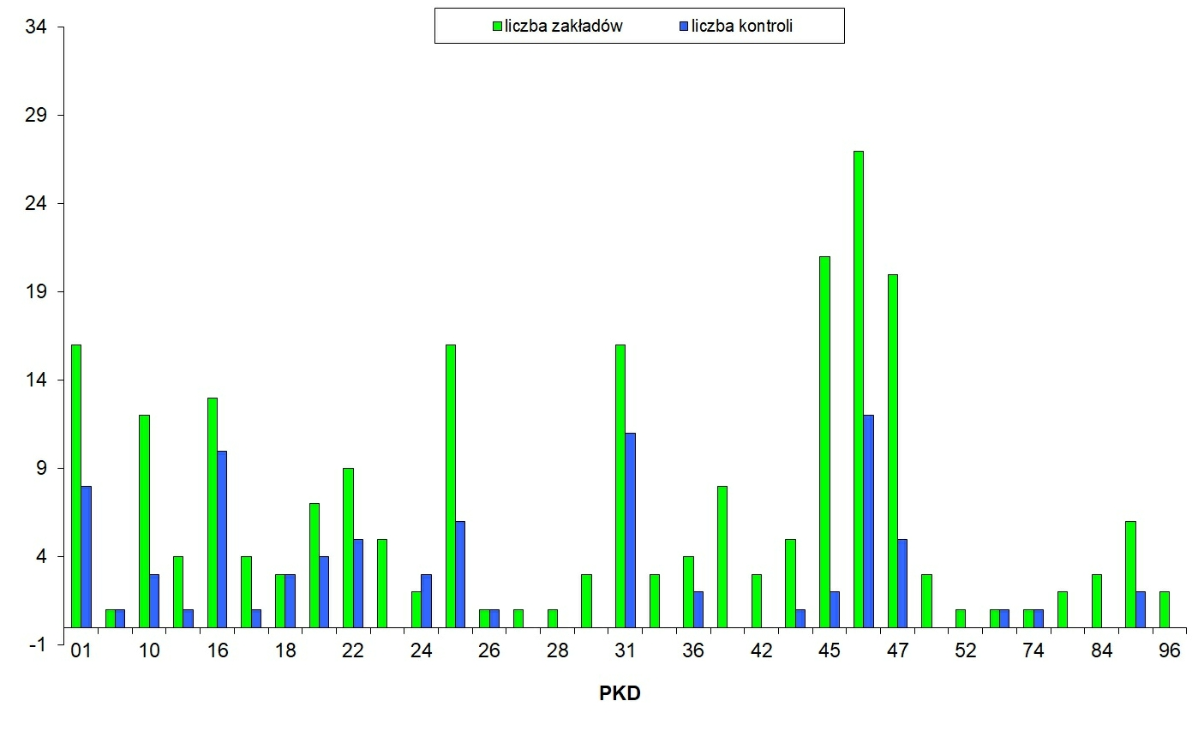
Wykres 1. Liczba skontrolowanych zakładów w poszczególnych sektorach gospodarki (wg PKD) w roku 2020.

W kontrolowanych zakładach prowadzono ocenę narażenia pracowników na czynniki szkodliwe i stwierdzono, że przekroczenia NDSiN (Najwyższe Dopuszczalne Stężenia i Natężenia) występują w 28 zakładach pracy, a w warunkach przekroczonych NDSiN pracuje 635 osób w tym:
- narażenie na pyły - 54 pracowników zatrudnionych w 3 zakładach pracy,
- narażenie na hałas - 635 pracowników w 12 zakładach pracy,
- narażenie na wibrację - 32 pracowników w 1 zakładzie pracy,
- narażenie na mikroklimat gorący - 17 pracowników w 1 zakładzie,
- w kontakcie z czynnikami rakotwórczymi pracuje 462 osób w 17 zakładach,
- narażenie na czynniki chemiczne - 42 pracowników w 4 zakładach.
Największa liczba narażonych pracowników, pracujących w warunkach przekroczonych NDSiN zatrudniona jest w:
- zakładach produkujących gotowe wyroby metalowe – 174 osób,
- zakładach produkujących meble – 155 osób,
- zakładach produkujących wyroby z gumy i tworzyw sztucznych - 85 osób,
- zakładach produkujących wyroby hutnicze – 69 osób
- przemyśle drzewnym - 64 osób.
Pracownicy zatrudnieni w tych zakładach to grupa osób najbardziej narażona na działanie czynnika szkodliwego jakim jest hałas. Podczas prowadzonych kontroli szczególną uwagę zwracano na stanowiska pracy, gdzie występują przekroczenia NDN hałasu i poddawano wnikliwej analizie opracowane przez kierownictwo firm plany poprawy warunków pracy dla tych stanowisk, badając równocześnie realizację określonych przez zakłady działań prewencyjnych.
W celu zmniejszenia narażenia pracowników na hałas instruowano przedsiębiorców o sposobach, które mogą spowodować poprawę warunków pracy w zakładach. Uzyskać to można np. poprzez wymianę zużytych maszyn lub ich elementów na nowe, obudowę maszyn lub ich części generujących hałas, ostrzenie elementów tnących i ich systematyczną konserwację oraz ograniczenie czasu narażenia pracowników na hałas i stosowanie certyfikowanych ochron narządu słuchu. Informowano również pracodawców o zakazie zatrudniania pracowników narażonych na ponadnormatywny hałas w godzinach nadliczbowych.
Podczas kontroli w zakładach, gdzie występują przekroczenia dopuszczalnych wartości hałasu, instruowano kierownictwo o konieczności takiego projektowania miejsc pracy i rozmieszczania stanowisk powodujących zagrożenie hałasem, aby nie miały one szkodliwego wpływu na sąsiednie stanowiska i pozostałych pracowników.
W przypadkach, w których wyeliminowanie przekroczeń NDN hałasu było niemożliwe za pomocą środków organizacyjno-technicznych kontrolą objęto prawidłowy dobór środków ochrony indywidualnej słuchu i prawidłowość ich stosowania.
Podczas kontroli zakładów, w których występuje ponadnormatywny hałas stwierdzono, że podobnie jak w latach poprzednich kontynuowana jest działalność profilaktyczna zmierzająca do ograniczenia bądź likwidacji chorób zawodowych. Wśród metod zapobiegania stosuje się m.in.:
- systematyczne badania lekarskie,
- stosowanie ochron osobistych na stanowiskach, gdzie stwierdzono narażenie,
- systematyczne szkolenia bhp wstępne i okresowe.
W roku 2020 wydano 7 decyzji zarządzających, które zawierały 19 nakazów m. in.:
- zakaz wprowadzania do obrotu produktu biobójczego,
- przeprowadzić pomiary czynników szkodliwych na stanowiskach pracy,
- poprawić warunki techniczne na stanowiskach pracy,
- poprawić warunki techniczne w pomieszczeniach higienicznosanitarnych,
- uzupełnić dokumentacje oceny ryzyka zawodowego o brakujące zagrożenie związane z czynnikami rakotwórczymi występującymi na stanowisku pracy,
- przedstawić do wglądu rejestr prac, których wykonywanie powoduje konieczność pozostawania w kontakcie czynnikami o działaniu rakotwórczym,
- przedstawić do wglądu rejestr pracowników narażonych na działanie czynników o działaniu rakotwórczym,
- w magazynie niebezpiecznych mieszanin chemicznych wywiesić instrukcje określające ich sposób składowania oraz zapoznać z nią pracowników,
- przedstawić do wglądu program działań organizacyjno-technicznych zmierzający do ograniczenia narażenia na hałas.

W toku wykonywanych czynności związanych z nadzorem nad zakładami pracy prowadzono systematyczne rozeznanie związane z występowaniem czynników rakotwórczych na stanowiskach pracy. Stwierdzono, że na terenie powiatu śremskiego narażenie na czynniki rakotwórcze występuje w 13 zakładach pracy, a narażonych jest 205 pracowników, w tym:
Nazwa czynnika | Liczba zatrudnionych pracowników
prace związane z narażeniem na pył krzemionki krystalicznej i czynników chemicznych | 330
prace związane z narażeniem na pył dębowy | 102
ropopochodne czynniki rakotwórcze | 8
promieniowanie jonizujące | 22
razem | 462

Podczas prowadzonych czynności kontrolnych w wyżej wymienionych zakładach stwierdzono, że pracodawcy zatrudniający pracowników w warunkach narażenia na czynniki rakotwórcze prowadzą rejestry prac, których wykonywanie powoduje konieczność kontaktu z czynnikami rakotwórczymi oraz rejestry osób narażonych na te czynniki.
Pracownicy informowani są w formie pisemnej o rodzaju występującego czynnika rakotwórczego, jego oddziaływaniu na organizm ludzki, wynikach pomiarów oraz konieczności stosowania ochron osobistych. Opracowywane są oceny ryzyka zawodowego, w których uwzględnia się narażenie pracownika na czynniki rakotwórcze. Systematycznie prowadzone są pomiary stężeń czynników rakotwórczych na stanowiskach pracy.
W trakcie przeprowadzonych w 2020 roku kontroli podobnie jak w latach poprzednich zaznajamiano się z zaleceniami pokontrolnymi Państwowej Inspekcji Pracy i zwracano uwagę na terminowość wykonywania poleceń wydanych w nakazach tej instytucji.
Państwowy Powiatowy Inspektor Sanitarny w Śremie systematycznie informuje Okręgowego Inspektora Pracy w Poznaniu o występujących na terenie powiatu chorobach zawodowych i wydawanych decyzjach stwierdzających te choroby.
Stanowisko Pracy do Spraw Higieny Pracy PSSE w Śremie prowadzi współpracę z lekarzami medycyny pracy, którzy przeprowadzają badania lekarskie pracowników zatrudnionych w zakładach na terenie powiatu jak również prowadzi ścisłą współpracę z Wojewódzkim Centrum Medycyny Pracy w Poznaniu w zakresie sporządzenia oceny narażenia zawodowego u osób, co do których zachodzi podejrzenie o zachorowanie na choroby zawodowe.
W roku 2020 w ramach współpracy z innymi instytucjami, Państwowy Powiatowy Inspektor Sanitarny w Śremie przekazywał informacje o nieprawidłowościach w oznakowaniu produktów wprowadzanych do obrotu przez firmy zlokalizowane na terenie działalności innych Inspektorów.
W roku sprawozdawczym przeprowadzono 10 postępowań w sprawie chorób zawodowych i wydano 7 decyzji stwierdzających choroby zawodowe:
- pylice płuc: 4 choroby,
- przewlekłe choroby narządu głosu spowodowane nadmiernym wysiłkiem głosowym: 3 choroby.
Wydano 3 decyzje o braku podstaw do stwierdzenia choroby zawodowej dotyczące przewlekłych chorób narządu głosu spowodowanych nadmiernym wysiłkiem głosowym.
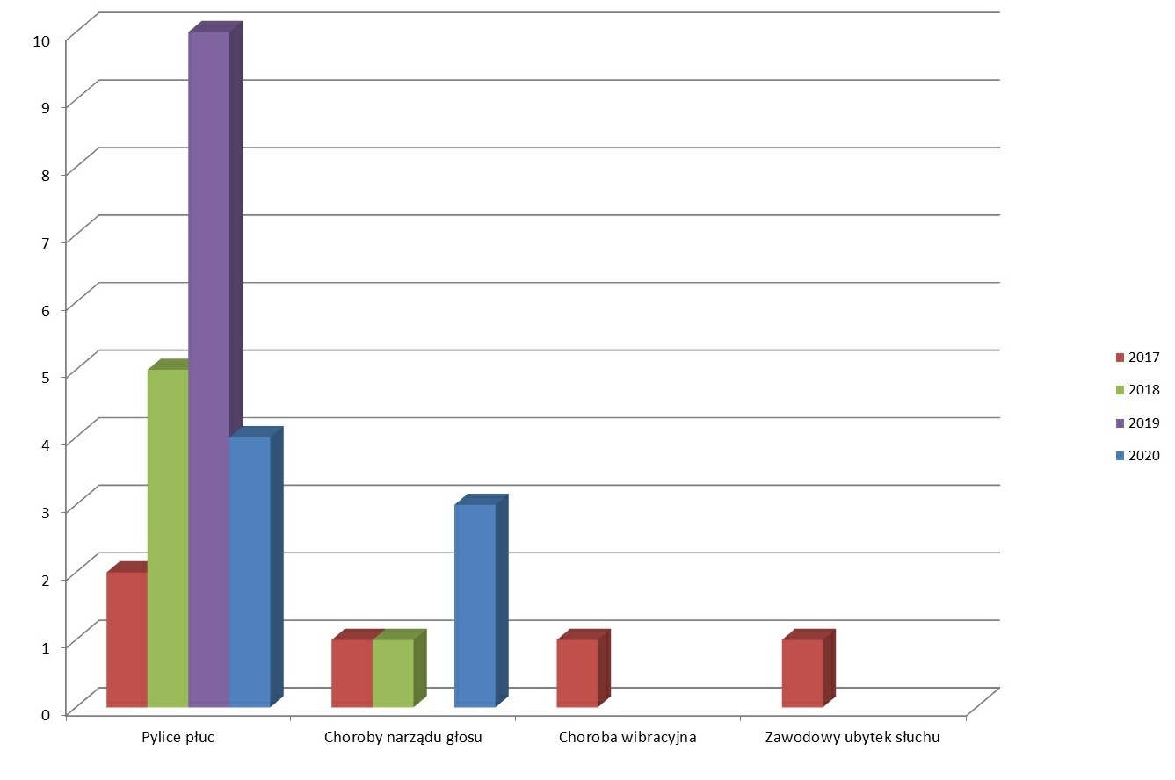
Wykres 2. Porównanie ilości występujących chorób zawodowych w latach 2017 – 2020r.

W roku sprawozdawczym pracownicy zatrudnieni na Stanowisku Pracy ds. Higieny Pracy realizowali obowiązki związane z nadzorem nad środkami zastępczymi. W roku 2020 na terenie powiatu śremskiego nie toczyło się żadne postępowanie administracyjne w zakresie środków zastępczych, nie odnotowano znamion wprowadzania do obrotu lub wytwarzania środków zastępczych, ani nie zgłoszono zatrucia środkami zastępczymi.
W 2020 r. kontynuowano w zakładach pracy działania związane z przestrzeganiem przepisów ustawy z dnia 9 września 1995 r. o ochronie zdrowia przed następstwem używania tytoniu i wyrobów tytoniowych. W związku z tym przeprowadzono 83 kontrole, podczas których stwierdzono przestrzeganie przepisów ustawy oraz systematyczny spadek liczby osób palących papierosy na terenie zakładów pracy.
Prowadzono nadzór nad przestrzeganiem rozporządzenia w sprawie ustanowienia określonych ograniczeń, nakazów i zakazów w związku z wystąpieniem stanu epidemii. Przeprowadzono dodatkowo 30 kontroli w zakresie przestrzegania w/w rozporządzenia (w tym 3 w związku z interwencjami mieszkańców). W dniu podjęcia kontroli uchybień nie stwierdzono.
VI. Ocena warunków sanitarno-higienicznych w szkołach
i innych placówkach oświatowo – wychowawczych.

1. Liczba placówek pod nadzorem:
Obiekty stałe 91 w tym: 7 żłobków, 38 przedszkoli, 24 szkoły podstawowych (w tym 1 szkoła podstawowa specjalna: Niepubliczna Szkoła Podstawowa z Klasami Przysposabiającymi do Pracy w Śremie), 2 licea ogólnokształcące, 2 szkoły policealne, 6 zespół szkół – Zespół Szkół Katolickich, w którym funkcjonuje: 1 przedszkole, 2 szkoły podstawowe (w tym 1 muzyczna) oraz 1 liceum ogólnokształcące, Zespół Szkół Rolniczych z technikum, policealnym technikum BHP oraz internatem szkolnym, Zespół Szkół Technicznych z technikum i liceum ogólnokształcącym, Zespół Szkół Politechnicznych z technikum i szkołą branżową I stopnia, Zespół Szkół Ekonomicznych z technikum i Zespół Szkół Specjalnych; 1 Poradnia Psychologiczno-Pedagogiczna, 1 Centrum Szkolenia Zawodowego, 1 warsztaty szkolne, 8 placówek wsparcia dziennego, 1 placówka rekreacyjna.
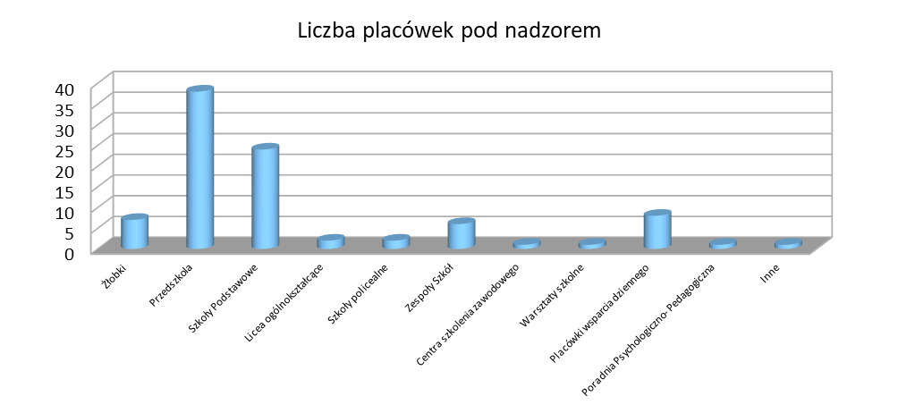
Liczba zgłoszonych turnusów w bazie wypoczynku MEN - 80:
wypoczynek zimowy – 14, wypoczynek letni – 66.

Przeprowadzono 39 kontroli w obiektach stałych zakładów nauczania i wychowania oraz 20 kontroli turnusów wypoczynku zimowego i letniego dzieci i młodzieży, które realizowano we współpracy z Komendą Powiatową Policją. Ogółem przeprowadzono 59 kontroli, w tym: gmina Śrem – 29, gmina Brodnica – 10, gmina Dolsk – 20 i gmina Książ Wlkp. – 0. Dodatkowo przeprowadzono 13 kontroli pod katem przestrzegania wymagań sanitarno-higienicznych w związku z wystąpienia epidemii wirusa SARS-CoV-2.
W roku sprawozdawczym przeprowadzono mniej kontroli niż w roku ubiegłym, co było spowodowane czasowym unieruchomieniem placówek oświatowo-wychowawczych i obostrzeniami związanymi z epidemią koronawirusa.
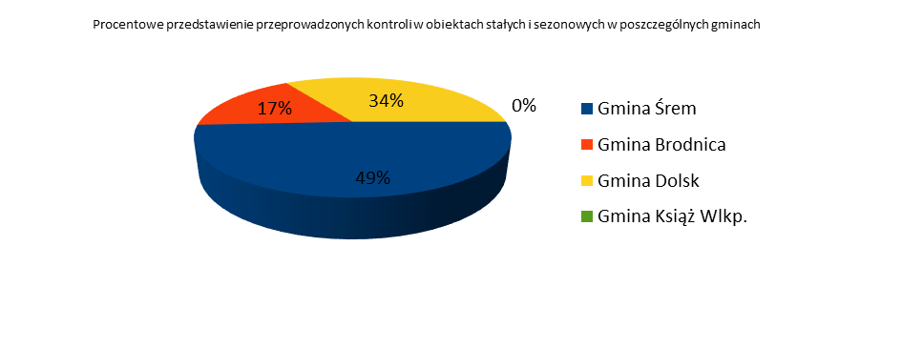
2. Zmiany w infrastrukturze nadzorowanych placówek
Do obiektów stałych dodano nową placówkę - Punkt Przedszkolny Radosny Maluch w Książu Wlkp. Do obiektów stałych, będących pod nadzorem PSSE w Śremie dodano Poradnię Psychologiczno-Pedagogiczną w Śremie, Liceum Ogólnokształcące im. Gen. J. Wybickiego w Śremie, Zespół Szkół Technicznych im. Hipolita Cegielskiego w Śremie, Zespół Szkół Ekonomicznych im. Cyryla Ratajskiego w Śremie, Zespół Szkół Rolniczych w Grzybnie, Zespół Szkół Politechnicznych im. Powstańców Wlkp. w Śremie, Zespół Szkół Specjalnych im. Marii Grzegorzewskiej w Śremie. Nastąpiła zmiana lokalizacji 2 placówek – Przedszkola Słoneczna Szóstka Oddział w Psarskim oraz Przedszkola w Żabnie. Przeprowadzono kapitalny remont pomieszczeń Przedszkola w Ostrowiecznie.

3. Liczba załatwionych interwencji: 8
1) Zgłoszono anonimową interwencję informującą, że do Przedszkola Słoneczna Szóstka w Śremie przychodzą przeziębione dzieci i pracownicy. Przeprowadzono rozmowę telefoniczną z Dyrektorem placówki, w trakcie której ustalono, że na terenie placówki mogą przebywać tylko osoby zdrowe oraz przesłano drogą mailową informacje dotyczące zapobiegania zakażeniom wirusem SARS-CoV-2.
2) Rodzic zgłosił, że w Szkole Podstawowej nr 6 w Śremie jest niewystarczająca ilość czynnych pomieszczeń sanitarnych dla chłopców oraz brak papieru toaletowego w kabinach ustępowych. Przeprowadzono kontrolę interwencyjną, która potwierdziła nieprawidłowości. Udzielono informacji zwrotnej rodzicowi. Przeprowadzono również kontrolę sprawdzającą, podczas której stwierdzono usunięcie nieprawidłowości. Wydano decyzję rachunkową.
3) Zgłoszono anonimową, pisemną interwencję dotyczącą braku ciepłej wody w toaletach, nieprawidłowości w transporcie produktów spożywczych z marketu do szkoły oraz sposobu organizacji planu rekolekcji dla dzieci klas I-III w Szkole Podstawowej w Książu Wielkopolskim. Nie przeprowadzono kontroli z powodu zamknięcia placówek oświatowych w Polsce w związku z epidemią korona wirusa.
4) Kolejna interwencja dotyczyła sposobu wietrzenia sal w Przedszkolu Janka Wędrowniczka w Śremie oraz niekorzystania przez dzieci z placu zabaw. Przeprowadzono rozmowę z Dyrektorem, podczas której zalecono korzystanie z pobytu na świeżym powietrzu zgodnie z wytycznymi przeciwepidemicznymi Głównego Inspektora Sanitarnego.
5) Rodzic zgłosił interwencję dotyczącą niewłaściwych warunków sanitarno-technicznych w Przedszkolu w Ostrowiecznie. W wyniku kontroli stwierdzono nieprawidłowości, na które wydano decyzję administracyjną w celu ich usunięci. Przeprowadzono kapitalny remont placówki w roku sprawozdawczym i ponownie ją uruchomiono.
6, 7) Dwie telefoniczne interwencja dotyczące Punktu Przedszkolnego w Grzybnie (marzec i wrzesień), dotycząca niewłaściwego oświetlenia i stanu technicznego baterii w umywalkach w pomieszczeniu higieniczno-sanitarnym. W trakcie kontroli interwencyjnej stwierdzono również inne nieprawidłowości. Wszystkie nieprawidłowości dotyczące placówki zostały usunięte.
8) Pisemna interwencja dotycząca Żłobka Uszatek. Rodzic poinformował drogą mailową, że w sali zajęć znajduje się trudny do zdezynfekowania fotelik dziecięcy. Przeprowadzono kontrolę interwencyjną i zalecono usunięcie fotelika.

4. Ocena warunków techniczno-sanitarnych w placówkach oświatowych
W ramach prowadzonego nadzoru sanitarnego w 2020 r. oceniono stan sanitarno-techniczny w 22 placówkach nauczania i wychowania. Wśród tych placówek znajdują się obiekty, w których stwierdzono, że budynki lub otoczenie wymagają działań naprawczych w zakresie stanu technicznego. Należą do nich:
- Szkoła Podstawowa im. Hymnu Narodowego w Brodnicy, w której należy doprowadzić do właściwego stanu technicznego nawierzchnie przejść przed wejściem głównym do budynku oraz przy wejściu do przedszkola, zabezpieczyć grzejniki centralnego ogrzewania w sposób chroniący przed bezpośrednim dostępem do elementu grzejnego, a także uzupełnić ubytki w wykładzinie w sali przedszkolnej.
- Liceum Ogólnokształcące im. Gen. J. Wybickiego w Śremie, w którym należy doprowadzić do właściwego stanu technicznego pomieszczenia szatni. Wydano decyzję przedłużającą usunięcie nieprawidłowości do dnia 31 sierpnia 2021 r.
W zakresie warunków do utrzymania higieny osobistej w skontrolowanych placówkach na koniec okresu sprawozdawczego nie budziły zastrzeżeń. Wszystkie placówki na terenie powiatu śremskiego posiadają bieżącą ciepłą wodę w sanitariatach. Zapewniają również wystarczającą liczbę oczek ustępowych w stosunku do uczęszczających do niej liczby uczniów. Wszystkie placówki są skanalizowane, posiadają podłączenie do sieci kanalizacji publicznej, szamba lub posiadają własną oczyszczalnie ścieków.

5. Infrastruktura do prowadzenia zajęć wychowania fizycznego.
Na 8 skontrolowanych placówek szkolnych, 6 obiektów posiada odpowiednie warunki do prowadzenia zajęć wychowania fizycznego, a 2 obiekty nie posiadają własnej infrastruktury do prowadzenia zajęć i korzystają z bazy sportowej zlokalizowanej poza placówką. 4 placówki dodatkowo, korzystają także z infrastruktury do prowadzenia zajęć z wychowania fizycznego poza własnym obiektem.

6. Prowadzenie dożywiania.
Dożywianie uczniów prowadzone jest w formie obiadów lub kanapek w oparciu o zlokalizowane na terenie szkół stołówki lub catering.
Ogółem z posiłków w roku 2020 skorzystało około 442 uczniów w skontrolowanych placówkach, w tym 79 dzieci z posiłków dofinansowanych. Szkoły uczestniczą w rządowym programie dla szkół, w ramach którego dzieci otrzymują produkty mleczne, warzywa i owoce.

7. Opieka medyczna w szkołach.
We wszystkich skontrolowanych placówkach nauczania i wychowania uczniowie objęci są opieką medyczną przez pielęgniarki bądź higienistki szkolne. W roku sprawozdawczym przeprowadzono kontrole 5 Gabinetów Profilaktyki i Pomocy Przedlekarskiej w placówkach będących pod nadzorem PPIS w Śremie. Skontrolowane gabinety są w dobrym stanie sanitarno-technicznym.

8. Nadzór nad substancjami i preparatami chemicznymi w szkołach.
W ramach prowadzonego nadzoru nad substancjami i preparatami chemicznymi w szkołach skontrolowano 4 placówki. Kontrole wykazały, że placówki posiadają aktualny spis znajdujących się na stanie niebezpiecznych substancji chemicznych i ich mieszanin. Substancje i preparaty chemiczne przechowywane są zgodnie z obowiązującymi przepisami oraz posiadają aktualne karty charakterystyki.

9. Warunki pobytu dzieci i młodzieży w placówkach nauczania i wychowania.
Przeprowadzona analiza stanowiska pracy ucznia w porównaniu do roku ubiegłego utrzymuje się na tym samym poziomie. Oceniono dostosowanie mebli do wzrostu uczniów i przedszkolaków w 7 przedszkolach i 2 szkołach. Badaniem objęto 177 dzieci. Stwierdzono, że w odpowiedni sposób dostosowano meble do wzrostu uczniów i przedszkolaków, dzięki czemu zostały zachowane zasady ergonomii.
Oceniono rozkład zajęć lekcyjnych w 5 placówkach. Badaniem objęto 41 oddziałów.
W jednej placówce różnica godzin lekcyjnych między poszczególnymi dniami tygodnia jest przekroczona, co jest spowodowane dowozami uczniów do szkoły i na basen.
Oświetlenie sztuczne - w trakcie kontroli sanitarnych sprawdzano czy placówki posiadają pomiary natężenia oświetlenia sztucznego. W tych, które nie posiadały wyników pomiaru natężenia sztucznego w salach zajęć zalecono ich wykonanie.

10. Przestrzeganie zakazu palenia tytoniu w placówkach nauczania
i wychowania.
We wszystkich placówkach prowadzony jest monitoring w zakresie zakazu palenia wyrobów tytoniowych, w tym nowatorskich wyrobów tytoniowych. W trakcie czynności kontrolnych stwierdzono jego przestrzeganie.
VII. Główne zagadnienia realizowane w zakresie Zapobiegawczego Nadzoru Sanitarnego.

Stanowisko Pracy ds. Zapobiegawczego Nadzoru Sanitarnego w strukturze Państwowej Inspekcji Sanitarnej realizuje zadania o charakterze prewencyjnym, które zostały określone w art. 3 ustawy z dnia 14 marca 1985 r. o Państwowej Inspekcji Sanitarnej oraz w oparciu o inne przepisy prawa (ustawy, rozporządzenia).
Zadania zapobiegawczego nadzoru sanitarnego miały na celu zapewnienie właściwych warunków sanitarno-higienicznych w nowo realizowanych oraz przebudowywanych obiektach budowlanych poprzez egzekwowanie odpowiednich rozwiązań technicznych i technologicznych gwarantujących spełnienie tych wymagań, a także poprzez zapobieganie pogorszenia standardów jakości środowiska w zakresie warunków zdrowotnych osób zamieszkujących i przebywających w sąsiedztwie obiektów mogących znacząco oddziaływać na środowisko. Działania te zostały podjęte na wniosek organów administracyjnych lub inwestorów i polegały na:
- opiniowaniu i uzgadnianiu w ramach strategicznej oceny oddziaływania na środowisko dla miejscowych planów zagospodarowania przestrzennego oraz studiów uwarunkowań i kierunków zagospodarowania przestrzennego gmin, obejmujące uzgodnienia dotyczące odstąpienia od przeprowadzania strategicznej oceny oddziaływania na środowisko, uzgodnienia zakresu i stopnia szczegółowości informacji wymaganych w prognozie oddziaływania na środowisko oraz opiniowania projektów dokumentów wraz z prognozą oddziaływania na środowisko;
- opiniowaniu w ramach oceny oddziaływania na środowisko obejmujące wydawanie opinii co do potrzeby przeprowadzenia oceny oddziaływania przedsięwzięcia na środowisko, a w przypadku stwierdzenia takiej potrzeby – co do zakresu raportu o odziaływaniu przedsięwzięcia na środowisko oraz wydawanie opinii w sprawie uzgodnienia warunków realizacji przedsięwzięcia przed wydaniem decyzji o środowiskowych uwarunkowaniach;
- uzgadnianiu warunków zabudowy w postępowaniach o wydanie decyzji o warunkach zabudowy i zagospodarowania terenu;
- zajmowaniu stanowiska w sprawie dopuszczenia do użytkowania obiektów budowlanych;
- uzgadnianiu dokumentacji projektowej dla zmiany sposobu użytkowania, pod względem wymagań higienicznych i zdrowotnych.

Podstawę działalności inwestycyjnej stanowi planowanie przestrzenne, które ma na celu realizację zasady ładu przestrzennego, zrównoważonego rozwoju, a także wdrażanie rozwiązań chroniących środowisko, w tym również zdrowie ludzi. Zgodnie z właściwością rzeczową w zakresie sprawowania zapobiegawczego nadzoru sanitarnego Państwowy Powiatowy Inspektor Sanitarny w Śremie dokonał uzgodnień projektów miejscowych planów zagospodarowania przestrzennego w ramach strategicznej oceny oddziaływania na środowisko pod kątem wpływu projektowanego sposobu zagospodarowania terenu na takie elementy jak: powietrze, wodę, powierzchnię ziemi, klimat, zasoby naturalne, krajobraz, rośliny zwierzęta oraz ludzi we wzajemnym ich powiązaniu. Podstawą do zajęcia stanowiska uzgodnienia w ramach strategicznej oceny oddziaływania na środowisko było opracowanie zawierające analizy i oceny oddziaływania na środowisko tzw. prognoza oddziaływania na środowisko, w tym na zdrowie ludzi, odnosząca się do wyżej wspomnianych elementów. Ponadto w oparciu o art. 54 ust. 1, w powiązaniu z art. 58 ust. 1 pkt 3 ustawy z dnia 3 października 2008 r. o udostępnianiu informacji o środowisku i jego ochronie, udziale społeczeństwa w ochronie środowiska oraz o ocenach oddziaływania na środowisko (Dz. U. z 2020 r., poz. 283 ze zm.), odnosząc się do w/w elementów, w ramach strategicznej oceny oddziaływania Państwowy Powiatowy Inspektor Sanitarny w Śremie zaopiniował projekty miejscowych planów zagospodarowania przestrzennego oraz studium uwarunkowań i kierunków zagospodarowania przestrzennego gminny.

1. W 2020 r. Stanowisko Pracy ds. Zapobiegawczego Nadzoru Sanitarnego w Śremie, w ramach strategicznej oceny oddziaływania na środowisko wydało:
- 5 pism, w których zgłoszono wnioski przed sporządzeniem projektów miejscowych planów zagospodarowania przestrzennego oraz projektu zmiany studium uwarunkowań i kierunków zagospodarowania przestrzennego gminy;
- 8 opinii dotyczących uzgodnienia zakresu i stopnia szczegółowości informacji wymaganych w prognozie oddziaływania na środowisko. Wszystkie sprawy dotyczyły projektów miejscowych planów zagospodarowania przestrzennego.
Miejscowe plany zagospodarowania przestrzennego ustalają przeznaczenie terenów oraz ściśle określają sposoby ich zagospodarowania i zabudowy. Dokonując uzgodnienia planu dążono do takiego kształtowania struktury przestrzennej oraz przeznaczenia przedmiotowego terenu, aby w sposób racjonalny, a zarazem zrównoważony godzić potrzeby rozwojowe gmin i ich mieszkańców oraz podmiotów gospodarczych z wymogami ochrony środowiska, w tym również zdrowia ludzi. Mając na uwadze szeroko pojętą ochronę zdrowia ludzi w przeprowadzonej strategicznej ocenie oddziaływania na środowisko zwracano szczególną uwagę na:
- właściwą gospodarkę wodno-ściekową, z uwzględnieniem zapewnienia ludności wody do picia i na potrzeby gospodarcze,
- właściwe usuwanie, gromadzenie i unieszkodliwianie odpadów,
- zapewnienie ochrony ludności przez niekorzystnym wpływem hałasu, wibracji oraz zanieczyszczeń powietrza.
W oparciu o art. 54 ust. 1, w powiązaniu z art. 58 ust. 1 pkt 3 ustawy z dnia
3 października 2008 r. o udostępnianiu informacji o środowisku i jego ochronie, udziale społeczeństwa w ochronie środowiska oraz o ocenach oddziaływania na środowisko Państwowy Powiatowy Inspektor Sanitarny w Śremie zaopiniował 6 projektów miejscowego planu zagospodarowania przestrzennego oraz 1 projekt studium uwarunkowań i kierunków zagospodarowania przestrzennego gminy.
W 2020 r. Państwowy Powiatowy Inspektor Sanitarny w Śremie na podstawie
art. 48 ust. 1, w powiązaniu z art. 58 ust. 1 pkt 3 ustawy z dnia 3 października 2008 r.
o udostępnianiu informacji o środowisku i jego ochronie, udziale społeczeństwa w ochronie środowiska oraz o ocenach oddziaływania na środowisko (Dz. U. z 2020 r., poz. 283 ze zm.) wydał 2 opinie o odstąpieniu od przeprowadzenia strategicznej oceny oddziaływania na środowisko. W/w odstąpienia dotyczyły wyłącznie zmian do przyjętych już dokumentów, a miały na celu poprawienie komfortu życia ludzi i nie spowodowują negatywnego oddziaływania na środowisko.

2. Zapobiegawczy Nadzór Sanitarny opiniował i uzgadniał warunki realizacji przedsięwzięć mogących znacząco oddziaływać na środowisko.
Przed zajęciem stanowiska, każdorazowo w oparciu o kartę informacyjną przedsięwzięcia lub na podstawie sporządzonego raportu, poddawano ocenie: charakter planowanej inwestycji, jej rozmiar, wielkość i rodzaj zajmowanego terenu, rodzaj proponowanej technologii, wielkość produkcji, usytuowanie względem terenów chronionych z uwzględnieniem przeważających kierunków wiatru, istniejący i planowany charakter zagospodarowania terenu, a także przeznaczenie terenu w oparciu o miejscowy plan zagospodarowania przestrzennego, jeżeli taki został uchwalony. Analizowano możliwość wystąpienia oddziaływania w zakresie: hałasu, zanieczyszczeń powietrza, wibracji, promieniowania elektromagnetycznego, oddziaływania na środowisko gruntowo - wodne przy uwzględnieniu czasu trwania oddziaływania. Analizie poddawano również, przedstawiane możliwości techniczne, technologiczne i organizacyjne zapobiegania oraz ograniczenia wpływu tych przedsięwzięć na środowisko, w tym zdrowie ludzi.
W roku 2020 wydano:
- 35 opinii, co do potrzeby przeprowadzenia oceny oddziaływania przedsięwzięć na środowisko.
W 6 przypadkach wyrażono opinię o obowiązku przeprowadzenia takiego postępowania oraz określono zakres raportu (dotyczyły one m.in. budowy zakładu produkcyjnego elektrolitu, czy też rozbudowy istniejących zakładów produkcyjnych).
W 29 przypadkach odstąpiono od potrzeby przeprowadzenia oceny oddziaływania przedsięwzięcia na środowisko, dotyczyły one między innymi budowy farm fotowoltaicznych, budynku magazynowego, wykonania studni głębinowej, zbiornika wodnego, a także przebudowy drogi.
- Na kolejnym etapie postępowania, czyli przed wydaniem decyzji o środowiskowych uwarunkowaniach uzgodniono warunki realizacji dla 6 planowanych przedsięwzięć, polegających m.in. na budowie lub rozbudowie budynków inwentarskich, a także na zmianie sposobu użytkowania istniejącej hali produkcyjnej na malarnię wraz z jej rozbudową.

3. W związku z wpływem w okresie sprawozdawczym 6 wniosków o uzgodnienie warunków zabudowy dla określonych inwestycji. Państwowy Powiatowy Inspektor Sanitarny w Śremie stosownie do zapisu art. 3 ust. 1a ustawy z dnia 14 marca 1985 r. o Państwowej Inspekcji Sanitarnej dokonał przedmiotowego uzgodnienia wydaniem postanowienia na rzecz wnioskującego organu administracyjnego. Wnioski te dotyczyły planowanych inwestycji polegających m.in.:
na rozbudowie budynku przemysłowo-biurowego, budowie farm fotowoltaicznych, czy też zmianie sposobu użytkowania budynku gospodarczego na funkcję magazynu płodów rolnych.

4. Ważną rolę w zapewnieniu ochrony zdrowia ludzi odgrywa również prawidłowe zaprojektowanie obiektu budowlanego, a także jego wykonanie. Przy uzgadnianiu dokumentacji projektowych zwrócono szczególną uwagę na fakt, czy dla planowanego zakresu i programu funkcjonowania obiektu zostaną spełnione wymagania określone w przepisach szczegółowych obowiązujących dla poszczególnych działalności, wynikających z ustawy z dnia 7 lipca 1994 r. Prawo budowlane (Dz. U. z 2020 r., poz. 1333 ze zm.).
W analizowanym okresie do Państwowego Powiatowego Inspektora Sanitarnego w Śremie wpłynął 1 wniosek o uzgodnienie dokumentacji projektowej. Dotyczył on uzgodnienia projektu budowlanego zmiany sposobu użytkowania budynku gospodarczego na salon kosmetyczny.
Przy uzgadnianiu przedłożonej dokumentacji projektowej oceniane były rozwiązania
w aspekcie zagwarantowania odpowiednich warunków higieniczno-sanitarnych w miejscach pobytu ludzi poprzez zastosowanie m.in.: prawidłowej funkcjonalności pomieszczeń oraz warunków techniczno-użytkowych pomieszczeń, prawidłowej wymiany powietrza w poszczególnych pomieszczeniach, zapewnienia dostępności światła dziennego w pomieszczeniach przeznaczonych na pobyt ludzi.

5. W roku sprawozdawczym przeprowadzono 37 kontroli (w tym 2 rekontrole).
Na podstawie spisanych protokołów kontroli dokonano odbioru 35 obiektów, w tym
25 obiektów zostało odebranych w związku z wpłynięciem zawiadomień o zakończeniu budowy, rozbudowy lub przebudowy od inwestorów, na których nałożono obowiązek uzyskania pozwolenia na użytkowanie obiektu budowlanego zgodnie z art. 56 ust. 1 ustawy z dnia 7 lipca 1994 r. Prawo budowlane.
Odbiory przeprowadzane były wspólnie z pracownikami nadzoru bieżącego, którzy przejmują nadzór nad obiektem z chwilą rozpoczęcia działalności. W związku z powyższym dokonano odbioru:
- 6 obiektów, nad którymi sprawuje nadzór higiena żywności (cukiernia, sala bankietowa, sklep spożywczy, rozbudowa restauracji czy też zakład wytwarzania kosmetyków);
- 4 obiektów, nad którymi sprawuje nadzór higiena komunalna (siłownia, schronisko, gabinet kosmetyczny oraz budowa kompleksu sportowo-szatniowego przy stadionie miejskim);
- 11 obiektów, nad którymi sprawuje nadzór higiena pracy (hale produkcyjne
i produkcyjno-magazynowe, , stacja paliw oraz stacje kontroli pojazdów);
- 5 obiektów, nad którymi sprawuje nadzór higieny dzieci (przedszkola oraz punkty przedszkolne);
- 9 obiektów, które nie podlegają bieżącemu nadzorowi (budynki handlowo – usługowe bez sprecyzowanego charakteru usług, budynki mieszkaniowe jednorodzinne, świetlica wiejska oraz budynek ochotniczej straży pożarnej).
W związku z dokonaniem odbioru obiektów użyteczności publicznej w 2020 roku Państwowy Powiatowy Inspektor Sanitarny w Śremie wydał 35 opinii sanitarnych, w tym 25 opinie wydane w związku z wpłynięciem zawiadomień o zakończeniu budowy z art. 56 ust. 1 ustawy z dnia 7 lipca 1994 r. Prawo budowlane stwierdzających spełnienie wymagań higienicznych i zdrowotnych oraz 1 zaświadczenie związane z art. 15zzs ustawy z dnia 2 marca 2020 r. o szczególnych rozwiązaniach związanych z zapobieganiem, przeciwdziałaniem i zwalczaniem COVID-19, innych chorób zakaźnych oraz wywołanych nimi sytuacji kryzysowych (Dz. U. z 2020 r., poz. 1842 ze zm.) o nie wnoszeniu sprzeciwu w sprawie przeprowadzonej inwestycji dotyczącej przebudowy dachu budynku użyteczności publicznej w Śremie.

6. W ramach działalności Stanowiska Pracy ds. Zapobiegawczego Nadzoru Sanitarnego w Śremie, w roku 2020 wystawionych zostało również 35 decyzji rachunkowych (pobierano opłaty za czynności realizowane przez zapobiegawczy nadzór sanitarny zgodnie z ustawą o Państwowej Inspekcji Sanitarnej, w tym za uzgodnienie dokumentacji projektowej). Ponadto zajęto 1 stanowisko w ramach współpracy z innymi instytucjami i interesantami.
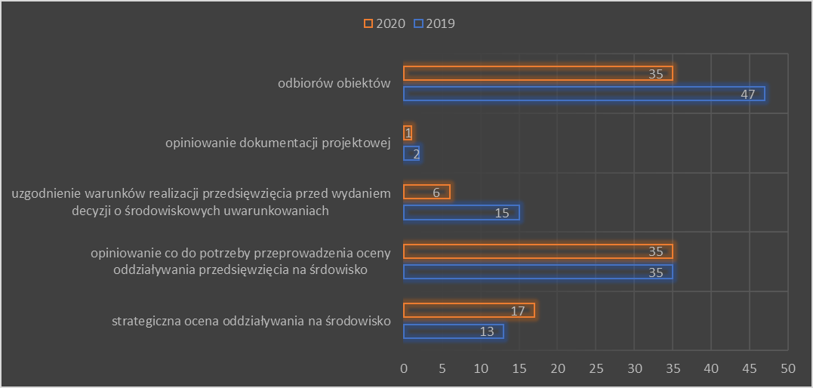
Podsumowując, należy stwierdzić, że rola Zapobiegawczego Nadzoru Sanitarnego
w Państwowej Inspekcji Sanitarnej, choć różni się od działań innych komórek organizacyjnych, jest bardzo ważnym ogniwem realizowanych zadań dla społeczności lokalnej. W roku sprawozdawczym do Państwowego Powiatowego Inspektora Sanitarnego w Śremie wpłynęła większa liczba wniosków dotyczących zajęcia stanowiska w ramach strategicznej oceny oddziaływania na środowisko niż w roku 2019. Wyrażono opinię w takiej samej ilości spraw, co do potrzeby przeprowadzenia oceny oddziaływania na środowisko. Natomiast dokonano mniejszej ilości uzgodnień dokumentacji projektowej, uzgodnień warunków realizacji przedsięwzięć przed wydaniem decyzji o środowiskowych uwarunkowaniach oraz odbiorów obiektów.

Rys. 2 Działalność Zapobiegawczego Nadzoru Sanitarnego w 2019-2020 r.

Jednocześnie należy zaznaczyć, że zapobiegawczy nadzór sanitarny realizował działania z zakresu współpracy z organami nadzoru budowlanego oraz samorządami terytorialnymi. Dotyczyła ona w szczególności rozpatrywania spraw na etapie uzgadniania uwarunkowań środowiskowych planowanych przedsięwzięć, uzgadniania warunków zabudowy oraz dokonywania odbiorów, zwłaszcza obiektów użyteczności publicznej.

VIII. Oświata Zdrowotna i Promocja Zdrowia.

W 2020 roku działalność oświatowo-zdrowotna realizowana w oparciu o plan działalności, a także z uwzględnieniem zaistniałej sytuacji epidemicznej w kraju i na terenie Powiatu Śremskiego. Podejmowane działania związane była z realizacją niżej wymienionych programów edukacyjnych o zasięgu krajowym, wojewódzkim czy też lokalnym. Znaczna część realizowanych działań była kontynuacją przedsięwzięć z lat wcześniejszych.

1. Interwencje programowe (w tym programy krajowe).
1.1. „ Trzymaj Formę”
Celem Ogólnopolskiego Programu Edukacyjnego „Trzymaj Formę!” jest edukacja w zakresie trwałego kształtowania prozdrowotnych nawyków wśród młodzieży szkolnej i ich rodzin poprzez promocję zasad aktywnego stylu życia i zbilansowanej diety, w oparciu o odpowiedzialność indywidualną i wolny wybór jednostki. W ramach programu szkoły organizują zajęcia pozalekcyjne ogólnie rozwijające uczniów wykraczające poza podstawę programową i programy nauczania. Zajęcia rozwijają zainteresowania uczniów, w szczególności te dotyczące zasad prawidłowego odżywiania i potrzeby codziennej aktywności fizycznej.
W roku szkolnym 2019/20 została ogłoszona XIV edycja programu. Do programu zgłosiły się 22 szkoły podstawowe powiatu śremskiego z zamiarem przeprowadzenia go w 94 klasach od V do VIII. Objętych nim zostało 1891 uczniów i 1448 rodziców, a zaangażowanych było 34 koordynatorów szkolnych. Ze względu na sytuację epidemiczną w kraju, Wielkopolski Państwowy Wojewódzki Inspektor Sanitarny z Głównym Inspektoratem Sanitarnym oraz Polską Federacją Producentów Żywności Związek Pracodawców podjęli decyzję o odwołaniu wszystkich działań związanych z programem „Trzymaj Formę!” zaplanowanych na rok szkolny 2019/2020.
W ramach XIV edycji Ogólnopolskiego Programu Edukacyjnego „Trzymaj Formę!” szkoły zostały zaproszone do przeprowadzona IX edycji Konkursu wiedzy o zdrowym stylu życia. Cele Konkursu wynikały z założeń programowych Konkursu i związane były z racjonalnym żywieniem i aktywnością fizyczną. Jednak z powodów jak wyżej, czyli sytuacji epidemicznej, Konkurs został odwołany.

1.2 „Bieg po zdrowie”
Głównym celem programu jest opóźnienie lub zapobiegnięcie inicjacji tytoniowej wśród dzieci i młodzieży, pokazanie atrakcyjności życia w środowisku wolnym od dymu tytoniowego oraz zwiększenie wiedzy i umiejętności uczniów na temat zdrowia w kontekście szkodliwości palenia papierosów.
Rok szkolny 2019/20 to IV edycja antytytoniowego programu edukacyjnego dla uczniów klas IV . W projekcie wzięło udział 6 szkół z pośród 26 szkół powiatu śremskiego, natomiast liczba uczniów biorąca udział w programie to 66 uczniów oraz 65 rodziców. Mała liczba uczestniczących szkół w programie wynika z sytuacji epidemicznej zaistniałej z powodu czasowego ograniczenia funkcjonowania jednostek systemu oświaty w związku z zapobieganiem, przeciwdziałaniem i zwalczaniem COVID-19 i zamknięciem placówek oświaty z dniem 12 marca 2020 roku. Większość szkół planowała realizację programu „Bieg po zdrowie” w II półroczu roku szkolnego, co zostało uniemożliwione z powodu czasowego ograniczenia funkcjonowania placówek. Nadmienić należy, że akces przystąpienia do programu wyraziło 16 szkół powiatu śremskiego.
Koordynatorzy szkolni, którym udało się zrealizować program oceniają go jako potrzebny, uświadamiający uczniom zdrowotne i finansowe skutki palenia papierosów, przekazujący również treści związane z asertywnością wobec nałogu. Przez uczniów i rodziców program odbierany jest pozytywnie. Uczniowie chętnie uczestniczyli w zajęciach, wykonywali poszczególne zadania z dużym zaangażowaniem. Niestety nadal nie wszyscy uczniowie mają świadomość, iż mogą wybierać miedzy zdrowym i niezdrowym stylem życia - wielu z nich wybiera styl i model prowadzony i przedstawiony w domu, gdyż mają go na co dzień za wzór.

1.3 „Czyste powietrze wokół nas”
Przedszkolny program edukacji antytytoniowej dla dzieci pięcio- i sześcioletnich i ich rodziców, którego głównym celem jest zwiększenie wiedzy rodziców w zakresie ochrony dzieci przed narażeniem na działanie dymu tytoniowego oraz kształtowanie świadomych, asertywnych postaw wśród dzieci dotyczących ochrony własnego zdrowia w przypadku bezpośredniego kontaktu z osobami palącymi.
W roku szkolnym 2019/20 chęć realizacji programu wyraziło 29 przedszkoli oraz szkół podstawowych, jednak 6 placówek ze względu na sytuację epidemiczną i ograniczenia funkcjonowania systemu oświaty nie zrealizowało programu. W konsekwencji program zrealizowały 23 przedszkola (w tym 9 przedszkoli będących w strukturach szkół podstawowych). Programem objętych zostało 927 dzieci i 820 rodziców, w tym: 509 dzieci sześcioletnich, 342 dzieci pięcioletnich oraz 76 dzieci innych grup wiekowych.
Jak wynika z przesłanych z przedszkoli do PSSE w Śremie ankiet program cieszy się dużym zainteresowaniem ze strony przedszkoli – pozwala poszerzać ofertę programową przedszkola, dzieci bardzo chętnie uczestniczyły w proponowanych działaniach i zadaniach podczas realizowania programu, dzieci potrafią wymieniać szkody, które wynikają z palenia tytoniu, wiedzą, co znaczy prowadzić zdrowy tryb życia. Dzieci uświadamiały w środowisku domowym rodzicom, którzy palą papierosy o szkodliwości palenia tytoniu i jego wpływie na stan zdrowia dzięki czemu zwiększyła się świadomość rodziców na temat znaczenia ich roli w rozwoju zdrowotnym dzieci, a w szczególności w profilaktyce antytytoniowej wspierając dzieci w środowisku domowym oraz w sytuacjach społecznych, w których narażone są na ekspozycję dymu tytoniowego

1.4 „ARS, czyli jak dbać o miłość?”
Program realizowany jest w ramach profilaktycznego program w zakresie przeciwdziałania uzależnieniu od alkoholu, tytoniu i innych środków psychoaktywnych, którego celem jest ograniczenie używania tytoniu, alkoholu i innych substancji psychoaktywnych przez kobiety w wieku prokreacyjnym.
Celem „ARS, czyli jak dbać o miłość?” jest ograniczenie niekorzystnych następstw zdrowotnych, prokreacyjnych i społecznych związanych z używaniem i nadużywaniem substancji psychoaktywnych przez młodzież wchodzącą w dorosłe życie. Wyjątkowość tego programu polega na nowoczesnym podejściu do profilaktyki uzależnień.
W programie nie skupiono się na negatywnych skutkach zdrowotnych używania substancji psychoaktywnych, ale na wartościach uznawanych przez młodych ludzi za ważne, takich jak miłość, rodzina, bezpieczeństwo, i o tym jak nadużywanie tych substancji może negatywnie wpływać na te wartości. W programie nie chodzi o zwykłe zapobieganie używania substancji psychoaktywnych, ale ujęte w kontekście macierzyństwa i ojcostwa, gdyż w tym kontekście zachowania te mogą być bardzo szkodliwe (FAS, poronienia itp.).
Do realizacji programu w roku szkolnym 2019/20 przystąpiły wszystkie szkoły ponadpodstawowych powiatu śremskiego. Jednakże z powodu czasowego ograniczenia funkcjonowania jednostek systemu oświaty w związku z zapobieganiem, przeciwdziałaniem i zwalczaniem COVID-19 i zamknięciem placówek oświaty z dniem 12 marca 2020 roku cztery szkoły nie zrealizowały programu (plan był na II półrocze roku szkolnego 2019/20).
W placówkach, które program zrealizowało, uczestniczyło 137 uczniów i 40 rodziców.
W ramach programu ogłoszono IV edycję ogólnopolskiego konkursu na projekt edukacyjny „Szkoła wolna od używek”. Do wszystkich szkół ponadgimnazjalnych powiatu śremskiego wystosowano pismo zapraszające uczniów do wzięcia udziału w konkursie „Szkoła wolna od używek” na film krótkometrażowy o tematyce dotyczącej profilaktyki uzależnień od alkoholu, tytoniu i innych środków psychoaktywnych. Ze względu na sytuację epidemiczną, zamknięte szkoły oraz konieczność ograniczania kontaktów międzyludzkich, które uniemożliwiły realizację zadania konkursowego, jakim było nagranie oraz zmontowanie filmu, Konkurs został odwołany.

1.5 „Wybierz życie – pierwszy krok”
Program edukacyjny skierowany jest dla uczniów szkół ponadpodstawowych dotyczący profilaktyki raka szyjki macicy. Rak szyjki macicy jest drugim, co do częstości nowotworem złośliwym narządów płciowych u kobiet.
Celem głównym programu jest zmniejszenie występowania i umieralności na raka szyjki macicy poprzez stosowanie profilaktycznych zachowań wśród młodzieży.
Celem szczegółowym jest zwiększenie poziomu wiedzy na temat profilaktyki raka szyjki macicy i roli wirusa HPV w jego powstawaniu, podniesienie świadomości o czynnikach zwiększających ryzyko raka szyjki macicy (profilaktyka pierwotna i wtórna) oraz motywowanie kobiet do regularnego poddawania się badaniom profilaktycznym przez całe życie.
Program realizowany jest poprzez pogadanki, rozmowy indywidualne, pokazy multimedialne, wyświetlanie filmów o przedmiotowej tematyce oraz prowadzenie edukacji w oparciu o scenariusze zajęć z poradnika programu.
Program realizowany jest w 2 szkołach powiatu śremskiego a działaniem objętych zostało 133 uczniów.

1.6 „Mamo, Tato – co Wy na to?”
Program edukacyjny dedykowany dzieciom w wieku przedszkolnym (5-6 lat) oraz ich rodzicom i opiekunom. Celem programu jest zwrócenie uwagi na specyfikę rozwoju dzieci w wieku przedszkolnym, istotę zmian fizycznych i psychicznych, których one doświadczają, ze szczególnym naciskiem na ich potrzeby, słabości i kryzysy.
Rok szkolny 2019/20 był drugą edycją programu i uczestniczyło w nim 30 placówek przedszkolnych (w tym 13 oddziałów przedszkolnych w szkołach podstawowych). Programem zostało objętych 1069 przedszkolaków (w tym 258 dzieci w szkołach podstawowych z oddziałami przedszkolnymi). Liczba dzieci pięcioletnich wynosiła 404 (101 dzieci w szkołach podstawowych z oddziałami przedszkolnymi), natomiast dzieci sześcioletnich wynosiła 613 (w tym 157 dzieci w szkołach podstawowych z oddziałami przedszkolnymi). W realizację programu zaangażowani zostali również rodzice w liczbie 855 osoby. Do realizacji programu zostały rozdystrybuowane materiały edukacyjne w postaci kolorowych broszur (w liczbie 1580 sztuk oraz odblasków (w liczbie 1504 sztuk).
Z przesłanych przez przedszkolnych koordynatorów programu ankiet wynika, że Program stał się integralną częścią szkolnego Programu wychowawczo-profilaktycznego. Nauczyciele chętnie wykorzystują Program w codziennej pracy dydaktycznej, związanej z edukacją prozdrowotną. Program pozwolił dzieciom na utrwalenie zasad sprzyjających zdrowiu. Bardzo czytelnie kształci zdrowotne nawyki i postawę życiowa młodego człowieka - potrzebę picia wody niegazowanej, spożywania owoców itp. Projekt uświadomił rodzicom o potrzebie dbania
o higienę i przyprowadzanie dziecka do przedszkola zdrowego i zadbanego, zgłaszanie chorób zakaźnych, wszawicy, mycia zębów, współpracy z logopedą. Projekt dał możliwość wspólnego spędzenia czasu z dzieckiem. Realizacja programu przyczyniła się do podniesienia poziomu wiedzy na temat wybranych elementów rozwoju emocjonalnego i społecznego dzieci 5 i 6-letnich, ukształtowania prawidłowych nawyków prozdrowotnych wśród dzieci i ich rodziców, zachęcania do podejmowania działań profilaktycznych, które służą wytworzeniu nawyków
i zachowań sprzyjających zdrowiu.
1.7 „Skąd się biorą produkty ekologiczne”
Pilotażowy program opracowany i przygotowany wspólnie z Ministerstwem Rolnictwa
i Rozwoju Wsi.
Okres przedszkolny jest niezmiernie ważnym etapem kształtowania się postaw determinujących aktualne i przyszłe zachowania dotyczące zdrowia. Dlatego też istotne jest edukowanie dzieci w zakresie prawidłowego żywienia już od najmłodszych lat. Utrwalone wówczas przyzwyczajenia zdrowotne i nawyki decydują o późniejszym stylu życia. Dodatkowo z badań wynika także, że żywność ekologiczna może mieć związek ze zdrowszym stylem życia. Konsumenci ekologiczni częściej dbają o dietę i aktywność fizyczną oraz cechuje ich istotnie mniejsze prawdopodobieństwo nadwagi i otyłości. Program skierowany jest do dzieci w wieku 5-6 lat uczęszczających do przedszkola.
Celem programu jest zwiększanie świadomości i wiedzy na temat rolnictwa ekologicznego oraz budowanie właściwych nawyków żywieniowych od najmłodszych lat. Głównym założeniem programu jest zrozumienie czym jest rolnictwo i produkty ekologiczne, kształtowanie umiejętności wyboru produktów ekologicznych, propagowanie zdrowego stylu życia, zwiększanie wiedzy i świadomości przedszkolaków o nawykach higieniczno-zdrowotnych.
W programie na terenie powiatu śremskiego wzięły udział 3 przedszkola – dwa z terenu miejskiego i jedno z terenu wiejskiego. Uczestniczyło w programie 51 przedszkolaków oraz 50 rodziców. Rozdano do realizacji programu broszury. Jedno przedszkole nie zrealizowało programu w roku szkolnym 2019/2020 ze względu na sytuację epidemiczną.

1.8 „Krajowy Program Zapobiegania Zakażeniom HIV i Zwalczania AIDS” – w ramach przedmiotowego programu zostały zrealizowane następujące działania:
1.8.1 Akcja „Bezpieczne Walentynki”
Opracowano i wysłano pisma do sześciu (100% szkół ponadgimnazjalnych) zachęcające szkoły i uczniów do organizacji akcji. Pismo zawierało również niezbędne informacje dotyczące problematyki HIV/AIDS, odnośniki do informacji, linki do stron internetowych, filmów, punktów PKD. W Zespole Szkół Politechnicznych w Śremie zorganizowano punkt informacyjno-edukacyjnego oraz przeprowadzono mini konkurs wiedzy wśród uczniów.
W pozostałych szkłach zorganizowano prelekcje, pogadanki, koncert walentynkowy, ściankę tematyczną propagującą bezpieczne zachowania, zostały przekazane informacje dotyczące Punktu Konsultacyjno-Diagnostycznego (PKD). Do szkół dostarczono materiały oświatowe otrzymane WSSE w Poznaniu. W Akcji „Bezpieczne Walentynki” uczestniczyło 2280 uczniów szkół ponadpodstawowych powiatu śremskiego, co stanowi 72,72% wszystkich uczniów.
1.8.2 Światowy Dzień AIDS
W ramach obchodów Światowego Dnia AIDS przesłano pisma do wszystkich szkół powiatu śremskiego z wytycznymi dotyczącymi propozycji działań związanych z przedmiotowym Dniem. Do szkół rozdystrybuowano materiały edukacyjne dotyczące tematyki HIV/AIDS oraz kalendarze na rok 2021 związane tematycznie z AIDS. Na stronie internetowej Stacji zamieszczono informację związaną ze Światowym Dniem AIDS. Poinformowano media powiatu śremskiego o obchodach ŚDAIDS.
1.8.3 Konkurs na plakat pt. „Nie daj szansy AIDS”
Ogłoszenie wojewódzkiego konkursu na plakat tytułem „Nie daj szansy AIDS”. Konkurs został ogłoszony we wszystkich 6 szkołach powiatu śremskiego. Wcześniej opracowano wytyczne do pracy szkół w zakresie wychowania zdrowotnego na rok szkolny 2020/21, w których ujęto informację dotyczącą przedmiotowego konkursu. Wytyczne przekazano do wszystkich 6 szkół powiatu śremskiego.
Informacja o Konkursie została przekazana do śremskich mediów oraz zamieszczona na stronie internetowej Stacji.

2. Interwencje nieprogramowe ( w tym programy wojewódzkie)

2.1 Światowy Dzień Bez Tytoniu – program realizowany w ramach Programu Ograniczania Zdrowotnych Następstw Palenia Tytoniu
Corocznie dzień ten obchodzony jest 31 maja. W sierpniu przesłano do wszystkich szkół podstawowych (26 szkół) oraz szkół ponadpodstawowych (6 szkół) propozycje do pracy w zakresie wychowania zdrowotnego i promocji zdrowia w roku szkolnym 2019/2020. Wytyczne zawierały informacje w zakresie realizacji wychowania zdrowotnego dzieci i młodzieży zgodnie z podstawami programowymi w zakresie edukacji prozdrowotnej, a dotyczącej szczególnie Światowego Dnia Bez Tytoniu.
W roku bieżącym ze względu na sytuację epidemiczną obchody Światowego dnia Bez Tytoniu zostały ograniczony tylko do kampanii informacyjnej w mediach oraz zamieszczenia informacji na stronie internetowej PSSE.

2.2 Konkurs na apel pod hasłem „Palić, nie palić – oto jest pytanie?”
Celem konkursu było propagowanie zdrowego stylu życia wolnego od inhalowania
e – papierosów, poszerzenie wiedzy uczniów na temat negatywnych skutków używania e-papierosów, promowanie nieużywania e-papierosów szczególnie w środowisku młodzieży szkolnej, kształtowanie postawy asertywnej wobec osób inhalujących e-papierosy.
Konkurs w roku 2020 został ogłoszony dwukrotnie: po raz pierwszy w roku szkolnym 2019/20 w lutym dla klas V (jest dla tych klas ogłaszany corocznie), jednak ze względu na sytuację epidemiczną i zamknięcie placówek oświatowych Konkurs został odwołany. Ponowne ogłoszenie Konkursu nastąpiło we wrześniu, czyli w roku szkolnym 2020/21. Ze względu na fakt, aby w konkursie mogli wziąć udział uczniowie, którzy rozpoczęli już wcześniej przygotowania do przedmiotowego Konkursu, został wyjątkowo ogłoszony dla uczniów klas VI. W etapie szkolnym wzięło udział 171 uczniów klas VI szkół podstawowych, co stanowi 16,65% wszystkich uczniów klas VI.
Na etap powiatowy wpłynęło 8 prac z 8 szkół powiatu śremskiego, co stanowi 32% wszystkich szkół. Praca laureata etapu powiatowego konkursu została przesłana na etap wojewódzki konkursu. Wszyscy zwycięzcy oraz uczestnicy Konkursu otrzymali nagrody, których fundatorami byli: Powiatowa Stacja Sanitarno-Epidemiologiczna w Śremie, Urząd Miejski w Śremie, Urząd Miasta i Gminy w Dolski oraz Śremski Ośrodek Kultury

2.3 Światowy Dzień Rzucania Palenia Tytoniu – program realizowany w ramach Programu Ograniczania Zdrowotnych Następstw Palenia Tytoniu
Corocznie święto obchodzone jest w trzeci czwartej listopada. We wrześniu przesłano do wszystkich szkół podstawowych (26 szkół) oraz szkół ponadpodstawowych (6 szkół) propozycje do pracy w zakresie wychowania zdrowotnego i promocji zdrowia w roku szkolnym 2020/2021. Zostały tam zawarte informacje, że w trzeci czwartek listopada przypada Światowy Dzień Rzucania Palenia Tytoniu, wobec czego szkoła może podjąć działania związane
z realizacją wychowania zdrowotnego zgodnie z podstawami programowymi w zakresie edukacji prozdrowotnej.
W roku bieżącym ze względu na sytuację epidemiczną obchody Światowego Dnia Rzucania Palenia Tytoniu zostały ograniczony tylko do kampanii informacyjnych w mediach oraz zamieszczenia informacji na stronie internetowej PSSE.

2.4 Realizacja programu „Znajdź właściwe rozwiązanie”
Celem jest uzasadnienie i wzmocnienie postaw zobowiązujących do niepalenia, ukazanie funkcjonowania ludzkiego organizmu i jego potrzeb, przekazanie wiadomości o zachowaniach asertywnych, uczenie się rozpoznawania swych zachowań oraz uświadomienie mechanizmów nacisku grupowego wraz z nauczeniem się sposobów odmowy, uczenie rozpoznawania odczuć przeżywanych w sytuacjach trudnych, uświadomienie mechanizmów konfliktu, jak również uczenie umiejętności radzenia sobie z problemami, uczenie umocnienia poczucia własnej wartości w zbudowaniu pozytywnego myślenia o sobie i kształtowania ważnych umiejętności w kontaktach z ludźmi. Program dedykowany jest do uczniów klas IV - VII szkoły podstawowej.
W roku szkolnym 2019/20 program realizowany był w 10 szkołach powiatu śremskiego na 26 szkół, uczestniczyło 471 uczniów i 137 rodziców. Pozostałe szkoły, które do tej pory realizowały program, zaplanowały realizację programu w drugiej połowie roku szkolnego 2019/2020. Jednakże czasowe ograniczenia funkcjonowania jednostek systemu oświaty w związku z zapobieganiem, przeciwdziałaniem i zwalczaniem COVID-19 oraz zamknięciem placówek oświaty z dniem 12 marca 2020 roku uniemożliwił zrealizowanie programu.

2.5 Realizacja programu „Nie pal przy mnie proszę”
Program edukacji antytytoniowej przeznaczony dla uczniów klas I-III szkoły podstawowej. Jego celem jest uporządkowanie i poszerzenie informacji na temat zdrowia: kształtowanie u dzieci postaw odpowiedzialności za własne zdrowie, uświadomienie, że palenie jest szkodliwe dla zdrowia, uwrażliwienie dzieci na szkodliwe oddziaływanie dymu papierosowego związane z biernym paleniem oraz wykształcenie u dzieci umiejętności radzenia sobie w sytuacjach, gdy inni przy nich palą. W roku szkolnym 2019/20 na terenie powiatu śremskiego w programie wzięło udział 12 szkół podstawowych na 26 szkół, uczestniczyło 479 uczniów oraz 485 rodziców. Również w przypadku tego programu realizację w pozostałych szkołach uniemożliwiło zamknięcie placówek z powodu ich ograniczenia w funkcjonowaniu jednostek systemu oświaty oraz planowanie realizacji programu na II półrocze roku szkolnego 2019/2020.

2.6 „Światowy Dzień Zdrowia”
W 2020 roku hasłem przewodnim ogłoszonym przez WHO było: Wsparcie pielęgniarek i położnych. Ograniczenia epidemiczne spowodowały, że działania z zakresu promocyjno-edukacyjnych w związku ze Światowym Dniem Zdrowia, ograniczyły się tylko do wysłana pism do placówek służby zdrowia z informacją o haśle przewodnim ŚDZ oraz do umieszczenia stosownej informacji na stronie internetowej PSSE Śremie.

2.7 Akcja „Bezpieczne wakacje”
Akcja miała na celu zwiększenie bezpieczeństwa dzieci podczas ferii zimowych. W czasie ferii przeprowadzono 7 narad, w których uczestniczyło 25 osób z kadry oraz przeprowadzono 7 pogadanek dla 163 dzieci, które wypoczywały na półkoloniach. W ramach działań poruszano tematykę związaną ze zdrowiem, czynnikami wpływających na zachowanie zdrowia i promujących zdrowie, profilaktykę palenia tytoniu, odżywianie, aktywność fizyczną, poruszano zagadnienia związane ze środkami zastępczymi – dopalaczami oraz zagrożenia związane z cyberprzemocą. Podczas każdej z narad przekazano uczestnikom pakiety materiałów o różnorodnej tematyce (ulotki na temat dopalaczy, papierosów itp.).

2.8 Profilaktyka kleszczy
Ze względu na sytuację epidemiczną nie można było zorganizować żadnych szkoleń ani też pogadanek. Działania w zakresie informowania społeczeństwa o kleszczach i chorobach wywoływanych przez kleszcze ograniczyła się do trzykrotnego zamieszczenia na stronie internetowej PSSE w Śremie informacji dotyczącej kleszczy, w tym plakatów opracowanych we współpracy WSSE w Poznaniu z Pracownią Grafiki Informacyjnej UAP.
2.9 Profilaktyka przeciwdziałania uzależnieniu od alkoholu, tytoniu i innych środków psychoaktywnych
W ramach działań została przeprowadzona pogadanka w formie prezentacji multimedialnej dla uczniów klasy VIII jednej ze szkół podstawowych powiatu śremskiego w zakresie przeciwdziałania uzależnieniom od alkoholu i innych środków psychoaktywnych.
W pogadance uczestniczyło 25 uczniów oraz jeden nauczyciel. Zostały przekazane informacje dotyczące tzw. dopalaczy - działania narkotyków na organizm oraz skutki ich zażywania. Poinformowano również, gdzie można szukać pomocy w trudnych sytuacjach życiowych. Po zakończeniu prezentacji z chętnymi uczniami zostały przeprowadzone indywidualne rozmowy na temat środków uzależniających, dostępnością do tych substancji, reakcjami po ich zażyciu i konsekwencjami bio-psycho-społecznymi, a także prawnymi.
W czasie ferii wśród uczestników półkolonii przeprowadzono pogadanki odnoszące się do abstynencji w stosunku do środków uzależniających w tym dopalaczy. Natomiast w rozmowach z wychowawcami przedstawiono potrzebę podejmowania treści prozdrowotnych, w tym antyuzależnieniowe podczas zajęć z uczestnikami półkolonii. Podczas wszystkich pogadanek uczestnicy wykazali się dość dużym zainteresowaniem tematyką związaną z substancjami psychoaktywnymi i aktywnie uczestniczyli w prowadzonych pogadankach.
W sumie w przedmiotowej profilaktyce uczestniczyło 358 osób i było realizowanych w 23 podmiotach.

2.9 Profilaktyka szczepień ochronnych
W ramach akcji zostały przesłane do nauczycieli przedszkoli, szkół podstawowych i szkół ponadpodstawowych scenariusze zajęć na temat szczepień. Część scenariuszy opartych została na książce Izabeli Filc - Redlińskiej „Przygody dzielnego niedźwiadka Szczepana”.

2.10 Promocja zdrowego stylu życia, aktywności fizycznej i prawidłowego odżywiania
W roku 2020 możliwości przeprowadzania pogadanek i prelekcji ze względu na sytuację epidemiczną w kraju zostały bardzo ograniczone - przeprowadzono tylko 7 pogadanek dla 188 uczestników. Podczas rozmów uświadamiano jak ważny dla ochrony i poprawy zdrowia jest właściwy styl życia i odpowiednie odżywianie. Kształtowano postawy prozdrowotne, rozwijano prawidłowe nawyki żywieniowe wśród dzieci w wieku szkolnym, uczono nabycia umiejętności korzystania z informacji zamieszczonych na opakowaniach produktów spożywczych oraz zwiększenia aktywności fizycznej wśród dzieci i młodzieży.

3. Współpraca
Działania oświatowo-zdrowotne były realizowane przy współpracy i wsparciu finansowym Urzędu Miejskiego w Śremie, Urzędu Miasta i Gminy Dolsk, Śremskiego Ośrodka Kultury, pracowników Komendy Powiatowej Policji w Śremie, placówek oświatowych z terenu powiatu śremskiego oraz lokalnych mediów, a także Wojewódzkiej Stacji Sanitarno-Epidemiologicznej w Poznaniu.
Należy wskazać, że wszystkie działania dotyczące organizowanych konkursów, przeprowadzanych szkoleń, warsztatów i innej działalności PSSE w Śremie była na bieżąco odnotowywana na stronie internetowej Stacji. Ponadto o każdej powyższej formie aktywności PSSE były informowane lokalne media.

IX. Działalność kontrolno-represyjna.

Porównanie prowadzonej w latach 2015-2020 działalności kontrolno-represyjnej.

l.p. | Rodzaj podjętych działań | 2015 | 2016 | 2017 | 2018 | 2019 | 2020
1. | Liczba kontroli | 1581 | 1510 | 1487 | 1471 | 1426 | 3480
2. | Liczba pobranych prób do badań | 297 | 258 | 275 | 393 | 377 | 221
3. | Liczba wydanych decyzji merytorycznych | 323 | 248 | 223 | 200 | 203 | 1176
4. | Liczba wydanych decyzji płatniczych | 176 | 212 | 165 | 197 | 232 | 138
5. | Liczba postanowień | 31 | 19 | 22 | 25 | 20 | 11
6. | Tytuły wykonawcze | 1 | 2 | 4 | 13 | 3 | 0
7. | Liczba nałożonych mandatów karnych | 20 | 19 | 14 | 5 | 10 | 1
8. | Kwota nałożonych mandatów karnych | 4.750 | 4.850 | 3.100 | 1.200 | 2550 | 500

W pozycji liczba kontroli, wykazanych zostało 2844 czynności zrealizowanych w ramach wywiady epidemiologiczne i kontroli obiektów pod kątem przestrzegania przepisów określonych w Rozporządzeniu Rady Ministrów w sprawie ustanowienia określonych ograniczeń, nakazów i zakazów w związku z wystąpieniem stanu epidemii.
W pozycji liczba wydanych decyzji merytorycznych, wykazane zostało 1014 decyzji związanych z nałożeniem obowiązku odbywania izolacji lub kwarantanny.

X. Wnioski końcowe.

- W roku sprawozdawczym wszyscy pracownicy Powiatowej Stacji Sanitarno-Epidemiologicznej w Śremie realizujący działalność kontrolną i nadzorową, a także pracownicy administracyjni, uczestniczyli w realizacji zadań dotyczących aktualnej sytuacji epidemiologicznej związanej z epidemią wirusa SARS-CoV-2.
- Realizowane działania obejmowały:
- przeprowadzanie wywiadów epidemiologicznych,
- wprowadzanie danych do systemów EWP i SEPIS,
- kontrole obiektów żywnościowo-żywieniowych, obiektów użyteczności publicznej, placówek oświatowych i zakładów pracy pod kątem przestrzegania przepisów Rozporządzenia Rady Ministrów w sprawie ustanowienia określonych ograniczeń, nakazów i zakazów w związku z wystąpieniem stanu epidemii,
- wystawianie decyzji dotyczących nałożenia izolacji na osoby zakażone oraz kwarantanny na osoby z kontaktu z osobami zakażonymi wirusem SARS-CoV-2,
- pełnienie dyżurów pod telefonem w zakresie informacji dla ludności, związanych z zakażeniem koronawirusem w godzinach popołudniowych i w dniach wolnych od pracy,
- realizacja działań zdalnych dla powiatów z dużym wzrostem zachorowań oraz wyjazd w teren celem wsparcia bezpośredniego,
- wpisywanie zleceń wymazów w systemie EWP dla badań przesiewowych zakładu opiekuńczo – leczniczego, itp.
- W sposób ciągły prowadzone były działania mające na celu wczesne wykrywanie, zgłaszanie i zwalczanie chorób zakaźnych oraz stały nadzór nad nosicielami chorób zakaźnych.
- Realizacja szczepień ochronnych utrzymuje się na porównywalnym poziomie do lat wcześniejszych.
- Stan sanitarny zakładów branży spożywczej od kilku lat utrzymuje się na podobnym poziomie. Jest to spowodowane poprawą stanu technicznego zakładów i wdrażaniem systemów zapewnienia bezpieczeństwa żywności GHP, GMP HACCP, likwidacją małych zakładów.
- Nadal stwierdzane są nieprawidłowości w zakresie sanitarnym, a dotyczy to szczególnie obiektów obrotu żywności, punktów gastronomicznych, gdzie:
- wprowadza się do obrotu handlowego artykuły i surowce po terminie ważności,
- brak do wglądu kart potwierdzających realizację przekazania odpadów pokonsumpcyjnych,
- brak segregacji w urządzeniach chłodniczych,
- mięso samodzielnie mrożone zakupione jako świeże,
- brak do wglądu kart potwierdzających realizację przekazania odpadów pokonsumpcyjnych,
- brak do wglądu dokumentacji GHP, GMP, systemu HACCP.
- Liczba wodociągów w porównaniu do roku ubiegłego nie zmieniła się i wynosi 12 wodociągów.
- W ocenie organów Państwowej Inspekcji Sanitarnej wszystkie wodociągi na terenie powiatu śremskiego produkują wodę odpowiadającą wymaganiom określonym w rozporządzeniu Ministra Zdrowia z dnia 7 grudnia 2017 r. w sprawie jakości wody przeznaczonej do spożycia przez ludzi (Dz. U. z 2017 r. poz. 2294). Żaden z nadzorowanych wodociągów podobnie jak w roku ubiegłym nie został oceniony negatywnie.
- Państwowa Inspekcja Sanitarna w ramach kontroli urzędowej prowadziła badania próbek wody zgodnie z wymaganiami określonymi w rozporządzeniu Ministra Zdrowia z dnia 7 grudnia 2017 r. w sprawie jakości wody przeznaczonej do spożycia przez ludzi. Ponadto Państwowa Inspekcja Sanitarna dokonywała oceny jakości wody badanej w ramach oceny wewnętrznej prowadzonej przez przedsiębiorstwa wodociągowe. Jakość wody ze wszystkich wodociągów została oceniona jako przydatna do spożycia przez ludzi.
- Niemal wszystkie obiekty użyteczności publicznej oraz prowadzące działalność leczniczą przestrzegały zasad higienicznych i bezpieczeństwa sanitarnego.
- Wydano 7 decyzji stwierdzających zachorowanie na choroby zawodowe, w tym: 4 dotyczyły pylicy płuc, 3 przewlekłej choroby narządu głosu spowodowanej nadmiernym wysiłkiem głosowym oraz 3 decyzje negatywne dotyczące narządu głosu.
- Prowadzono ścisłą współpracę z Wojewódzkim Centrum Medycyny Pracy w Poznaniu w zakresie sporządzenia oceny narażenia zawodowego u osób, co do których zachodziło podejrzenie o zachorowanie na chorobę zawodową.
- Prowadząc bieżący nadzór nad zakładami pracy, w których występuje narażenia pracowników na czynniki szkodliwe (przekroczenia Najwyższych Dopuszczalnych Stężeń i Natężeń) oceniano jakie działania związane z ochrona pracownika wdrażają pracodawcy.
- Prowadzono ścisłą współpracę z organami założycielskimi w odniesieniu do szkół i przedszkoli, co pozwoliło na bieżąco pozyskiwać niezbędne informacje przydatne w realizacji nadzoru nad ww. placówkami. Przekazywano również do tych organów dokumentację pokontrolną i administracyjną.
- Wspólnie z Policją podejmowano działania prewencyjne dotyczące nadzoru nad wypoczynkiem dzieci i młodzieży.
- W roku sprawozdawczym do Państwowego Powiatowego Inspektora Sanitarnego w Śremie wpłynęła większa liczba wniosków dotyczących zajęcia stanowiska w ramach strategicznej oceny oddziaływania na środowisko niż w roku 2019.
- Wyrażono opinię w takiej samej ilości spraw, co do potrzeby przeprowadzenia oceny oddziaływania na środowisko.
- Dokonano natomiast mniejszej ilości uzgodnień warunków realizacji przedsięwzięć przed wydaniem decyzji o środowiskowych uwarunkowaniach oraz odbiorów obiektów.
- W roku 2020 kontynuowano realizację programów o zasięgu krajowym i wojewódzkim miedzy innymi w zakresie przeciwdziałania uzależnieniu od alkoholu, tytoniu i innych środków psychoaktywnych.
- W roku sprawozdawczym, zwiększyła się w stosunku do lat minionych liczba decyzji merytorycznych. Dotyczyło to nałożenia obowiązku odbywania izolacji przez osoby zakażone SARS-CoV-2 lub kwarantanny dla osoby mające kontakt z zakażonymi, co wynikało z przepisów prawa.
- Znaczna liczba kontroli, wykazanych w roku 2020 dotyczyła czynności realizowanych w ramach nadzoru nad zakażeniami SARS-CoV-2 (wywiady epidemiologiczne) i kontroli obiektów w zakresie przestrzegania przepisów określonych w Rozporządzeniu Rady Ministrów w sprawie ustanowienia określonych ograniczeń, nakazów i zakazów w związku z wystąpieniem stanu epidemii.
- Przy realizacji działalności nadzorowej jak również oświatowo – zdrowotnym, prowadzona jest ścisła współpraca z władzami samorządowymi, służbą zdrowia, placówkami oświatowymi i organami założycielskimi placówek nadzorowanych.
- Działania prozdrowotne były realizowane przy współpracy i wsparciu finansowym Urzędów Miejskich i Gminnych oraz Wojewódzkiej Stacji Sanitarno-Epidemiologicznej.
- W licznych przedsięwzięciach współuczestniczyły organy samorządowe, Komenda Powiatowa Policji, Śremskiego Ośrodka Kultury, Klub „Relax”, Pielęgniarski Ośrodek Medycyny Szkolnej „BASISMED”, placówki oświatowe, Telewizja „Relax” i lokalne media.

